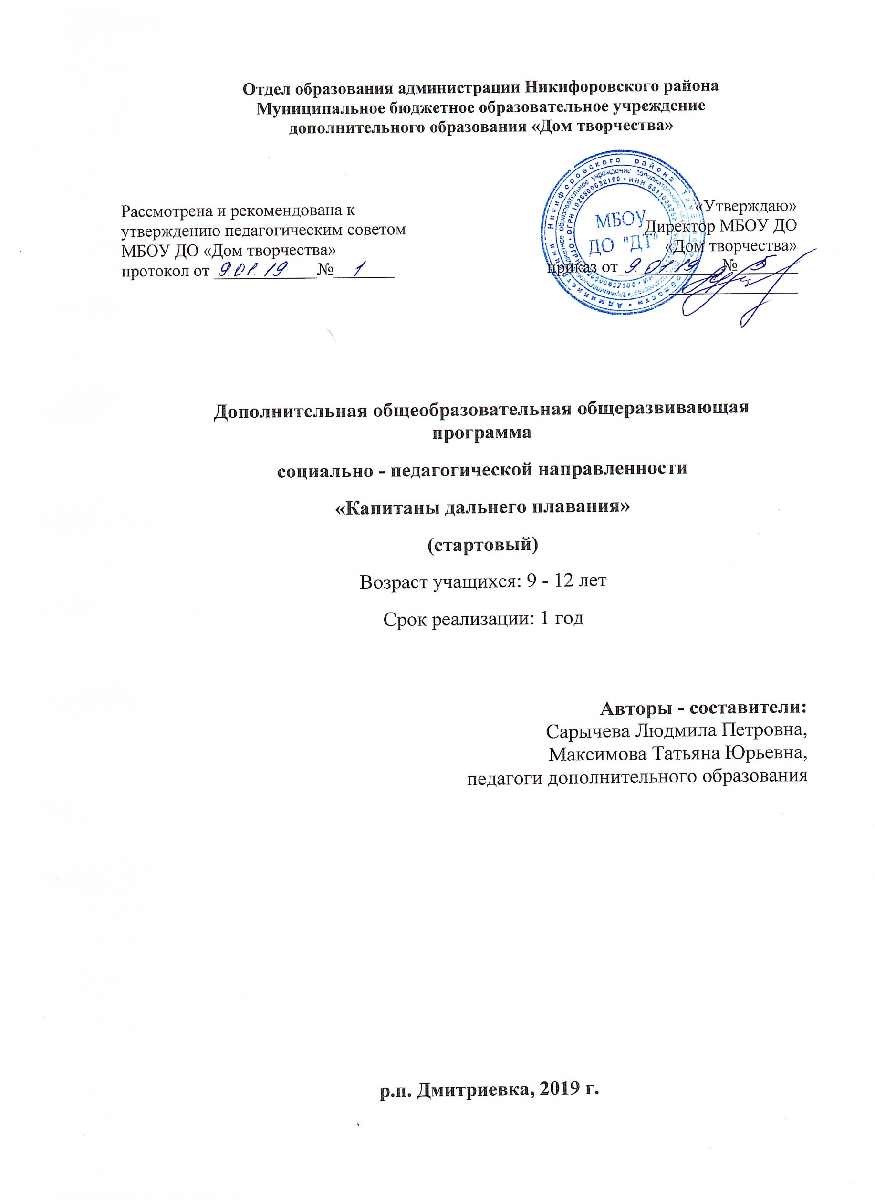
Отдел образования администрации Никифоровского района
Тамбовской области
Муниципальное бюджетное образовательное учреждение
Дополнительного образования «Дом творчества»

Рассмотрена и «Утверждаю»
Рекомендована к Директор МБОУ ДО
Утверждению «Дом творчества»
Педагогическим советом приказ от_____________№______
МБОУ ДО «Дом
творчества»
Протокол от
_____________№______

Дополнительная общеобразовательная общеразвивающая программа
социально - педагогической направленности
«Капитаны дальнего плавания»
(стартовый)
Возраст учащихся: 9 - 12 лет
Срок реализации: 1 год

Автор – составитель:
Максимова Татьяна Юрьевна,
педагог дополнительного образования

р.п. Дмитриевка, 2019 г

ИНФОРМАЦИОНАЯ КАРТА ПРОГРАММЫ
1. Учреждение | Муниципальное бюджетное образовательное учреждение дополнительного образования «Дом творчества»
2. Полное название программы | Дополнительная общеобразовательная общеразвивающая программа «Капитаны дальнего плавания»
3. Сведения об авторах:
3.1. Ф.И.О., должность | Максимова Татьяна Юрьевна педагог дополнительного образования
4. Сведения о программе:
4.1. Нормативная база | Федеральный уровень:  Распоряжение Правительства Российской Федерации от 24 апреля 2015 года №729-р «Концепция развития дополнительного образования детей»  Федеральный Закон от 29.12.2012г. №273-ФЗ «Об образовании в Российской Федерации» (далее – ФЗ);  Приказ Министерства образования и науки Российской Федерации от 29.08.2013г. №1008 «Об утверждении Порядка организации и осуществления образовательной деятельности по дополнительным общеобразовательным программам»;  Постановление Главного государственного санитарного врача РФ от 04.07.2014г. №41 «Об утверждении СанПиН 2.4.4.3172-14 «Санитарно- эпидемиологические требования к устройству, содержанию и организации режима работы образовательных организаций дополнительного образования детей» (далее – СанПиН);  Методические рекомендации по проектированию дополнительных общеразвивающих программ (включая разноуровневые программы) (разработанные Минобрнауки России совместно с ГАОУ ВО «Московский государственный педагогический университет», ФГАУ «Федеральный институт развития образования», АНО ДПО «Открытое образование», 2015г.)  Постановление Правительства Российской Федерации от 30 декабря 2015 года № 1493 «О государственной программе «Патриотическое воспитание граждан Российской Федерации на 2016-2020 годы».  Региональный уровень:  Концепция развития дополнительного образования детей в Тамбовской области на 2015-2020 годы (утверждена распоряжением администрации Тамбовской области от 22.07.2015 №326-р) (далее – региональная Концепция)  Региональный проект «Поддержка семей, имеющих детей» (Паспорт регионального проекта "Поддержка семей, имеющих детей", утвержденный Главой администрации Тамбовской области 13.03.2019)  Региональный проект «Успех каждого ребёнка» (Паспорт регионального проекта «Успех каждого ребёнка», утверждённый Главой администрации Тамбовской области 23.12.2020 г.)
4.2. Область применения | дополнительное образование
4.3. Направленность | социально - педагогическая
4.4.. Уровень освоения программы | Стартовый  С реабилитационным компонентом
4.5. Вид программы | экспериментальная
4.6. Возраст учащихся по программе | 9 - 12 лет
4.7. Продолжительность обучения | 1 год, 144 учебных часа с каждой группой обучающихся

Блок 1. «Комплекс основных характеристик дополнительной общеобразовательной общеразвивающей программы»
1.1. Пояснительная записка
Перед детьми – широкая и длинная дорога жизни. На этой дороге придётся столкнуться: с успехами и неудачами, с победами и поражениями, с радостями и горестями, с восторгом и разочарованием – словом, со всем тем, что составляет полноценную человеческую судьбу. Однако, каждой личности хочется быть успешной, счастливой и яркой. Такой личностью может стать каждый, если научится лидерским и организаторским способностям. От самих ребят; от их желания, старания, способностей; от умения правильно найти решение трудных задач зависит дальнейшее становление успешной личности и определение поведения в обществе. Отсюда следует, что дети - лидеры должны не просто иметь багаж специальных знаний, а уметь применять его на практике и работать в команде, иметь активную жизненную позицию.
Дополнительная общеобразовательная общеразвивающая программа «Капитаны дальнего плавания» направлена на создание условий для развития успешной личности - формированияе у школьников лидерских, организаторских способностей; помогает детям, оказавшимся в трудной жизненной ситуации реабилитироваться и самоутвердиться.
Материалы программы: теоретические и практические нацелены на социальное, культурное развитие ребёнка; на самореализации. личности, через социальную деятельность и творчество.
Данная программа по степени авторства является модифицированной, так как составлена на основе дополнительной общеобразовательной общеразвивающей программы «Я - лидер» (автор – составитель педагог дополнительного образования Снежана Сергеевна Ященко), а также экспериментальной, так как в ней обновлено содержания обучения детского актива, и она содержит реабилитационный компонент.

Направленность программы: социально - педагогическая
Уровень освоения программы: стартовый.

Новизна программы
Новизна дополнительной общеобразовательной общеразвивающей программы «Капитаны дальнего плавания» заключается в применении проблемно-диалогического подхода в обучении.
Особую роль в творческом освоении знаний учащимися имеют проблемные вопросы, являющиеся необходимым структурным элементом каждого занятия. Их постановка позволяет включить учащихся в обсуждение, побудить высказать свою точку зрения, задуматься о неожиданных аспектах привычных событий или отношений. Диалогический характер обучения призван способствовать самостоятельному “открытию” различных аспектов психологических явлений и фактов; осознанию необходимости учета позиций, мнений, интересов и потребностей других людей в процессе межличностного взаимодействия, преимуществ конструктивных взаимоотношений с людьми для достижения собственных жизненных целей.

Актуальность программы
Программа «Капитаны дальнего плавания» соответствует потребностям детей и их родителей, так как современное общество остро нуждаются в новом поколении лидеров – со стратегическим мышлением, неординарным видением ситуации, уверенностью в успехе. Именно активность, способность брать на себя ответственность, ставить перед собой задачи и находить самостоятельные пути их достижения, считать себя строителем собственной жизни, быть ответственным за свои поступки дает возможность детям адаптироваться к современным условиям и эффективно функционировать в социуме. Программа является «зоной ближайшего развития» личности ребенка, которую он выбирает сам в соответствии со своими желаниями, потребностями и возможностями.
Педагогическая целесообразность
Воспитание лидера предполагает приобретение детьми умения вести за собой людей, устанавливать отношения с ними и на этой основе организовывать сплочённую дружную команду. Лидера, даже в младшем и среднем школьном возрасте, отличают черты сильной, волевой и одновременно интеллектуальной личности, умеющей найти выход из сложных ситуаций; обладающей навыками анализа и самоанализа.
Процесс подготовки лидера по программе «Капитаны дальнего плавания» строится на основе сотрудничества, взаимного уважения, доверия взрослых и детей. В результате создаются условия для содержательно-продуктивного общения, закладывается фундамент социальной инициативы и потребность работы с человеком и для человека, что помогает детям реализовать себя в рамках тех или иных социальных ролей.
Отсюда следует, что данная программа педагогически целесообразна, поскольку пробуждает у детей интерес к саморазвитию, самоутверждению, самовыражению, самостоятельности.
Ориентация на здоровый образ жизни, приобретение основ исследовательской и проектной деятельности; организационных и социально – значимых умений и навыков; развитие творческих способностей – вот основные направления личностного развития ребёнка в рамках дополнительной общеобразовательной общеразвивающей программы «Капитаны дальнего плавания».
Отличительные особенности
Отличительной особенностью данной программы (от уже существующих дополнительных общеобразовательных общеразвивающих программ социально- педагогической направленности) является использование групповых методов работы с учащимися при очном обучении. Одним из главных преимуществ такой работы является то, что, именно, в группе происходит моделирование системы взаимоотношений, взаимосвязей, характерных для реальной жизни, а это дает возможность участникам увидеть и проанализировать закономерности общения и поведения в различных ситуациях.
Программа “Капитаны дальнего плавания” с одной стороны представляет собой систему взаимосвязанных творческих заданий, игр, коллективных дел (в том числе и в рамках исследовательской и проектной деятельности), в ходе которых учащиеся анализируют и моделируют ситуации, рассматривают различные варианты решения возникших проблем, высказывают и защищают различные точки зрения, делают выводы и принимают решения; участвуют в социально – значимой и культурой деятельности учреждения, района, области.
С другой стороны программа является ещё и социально-адаптивной, так как развивает: отношение к себе - реабилитация «Я» в собственных глазах, достижение уверенности в себе, реставрация и коррекция чувства достоинства, объективная самооценка, укрепление адаптивности; отношение к другим – способность к доброжелательному критическому восприятию достоинств и недостатков окружающих, формирование навыков адекватного общения, навыков культуры эмоциональной экспрессии; отношение к реальности – приобретение навыков выбора и принятия решений, мобилизация и самоорганизация, обретение оптимизма в отношения к реальности.
Реализация данной программы осуществляется в Муниципальном бюджетном учреждении дополнительного образования «Дом творчества», расположенном в посёлке городского типа Дмитриевка Никифоровского района Тамбовской области. Несмотря на это, обучение по программе в дистанционном режиме могут пройти дети, проживающие в сельской местности. Методические и дидактические материалы размещается на ресурсах в информационно-коммуникационной сети «Интернет».
Адресат программы
Программа «Капитаны дальнего плавания» предназначена для детей младшего и среднего школьного возраста 9 – 12 лет.
Главная потребность этого возраста – потребность в общении со сверстниками.
Условия набора в группу
Программа составлена с учетом особенностей психофизиологического развития и уровня подготовки обучающихся.
Для обучения по программе принимаются дети, желающие самоутвердиться, повысить свою самооценку, быть ведущим и лидером на основе предварительного тестирования.
В программу на любом уровне могут включаться новые подростки, желающие приобрести опыт общественной деятельности. Новичкам даётся наставник из лидерского состава объединения, способный обеспечить продвижение по индивидуальному образовательному маршруту.

Количество учащихся
В группе одновременно может заниматься от 10 до 15 человек.
Объём и срок освоения программы
Срок реализации программы – 1 год.
Количество учебных недель в году - 36.
Начало учебного года – 15 сентября, окончание учебного года – 25 мая.
Форма обучения по программе
Форма обучения по программе:
- с группами, сформированными в посёлке городского типа Дмитриевка - очная;
- с группами, сформированными в сельской местности - дистанционная
Форма и режим занятий
Занятия для учащихся, проходящих очное обучение проводятся 2 раза в неделю по 2 часа (144 часа в год) с перерывом между занятиями в 10 минут.
Занятия для учащихся, проходящих дистанционное обучение проводятся 2 раза в неделю по 2 часа (144 часа в год) с перерывом между занятиями в 10 минут с выходом в Интернет.
Количество учебных недель в году - 36.
Начало учебного года – 15 сентября, окончание учебного года – 25 мая.
Формы организации деятельности учащихся, проходящих очное обучение на занятии: индивидуальная, групповая, фронтальная.
При дистанционном обучении выполнение заданий проходит асинхронно - учащийся выполняет самостоятельную работу, и отправляет педагогу, который оценивает правильность ее выполнения и дает рекомендации по результатам учебной деятельности
Программный материал подаётся в форме теоретических, практических,
комбинированных, дистанционных занятий.

1.2 Цель и задачи программы

Цель: Создание условий для формирования теоретических и практических знаний, умений и навыков у учащихся, в том числе находящихся в трудной жизненной ситуации, необходимых для их социальной адаптации и успешной самореализации в обществе.
Задачи программы
Образовательные:
содействовать формированию навыков организаторской деятельности;
научить работать в команде;
изучить историю детского движения на Тамбовщине;
познакомить с программой СДО ТО;
познакомить с программой ОРДО «Бригантина» Никифоровского района
способствовать формированию игровой культуры, игровых компетенций (организация и оформление игрового пространства, выбор, проектирование, организация и анализ игр, работа с игровым коллективом, командой, с залом, решение проблемных ситуаций);
сформировать навыки совместной работы над коллективным делом;
познакомить с основами социального проектирования;
сформировать навыки волонтёрской работы.
Развивающие:
содействовать развитию навыков работы в команде;
способствовать формированию проектно-исследовательских компетенций через разработку групповых проектов, исследовательских работ;
способствовать развитию организаторских и лидерских, творческих способностей;
содействовать развитию наблюдательности, инициативы, трудолюбия, самостоятельности.
Воспитательные:
содействовать нравственному становлению учащихся, мотивации к социально значимой деятельности, активизации ученического самоуправления;
способствовать формированию уважительного отношения к самому себе, культуре самопознания, саморазвития и самовоспитания;
сформировать уважительное отношение к другому человеку, умение слушать и слышать.
Реабилитационные:
коррекция ценностных установок подростков;
вовлечь подростков в социально значимую деятельность;
содействовать формированию позитивной «Я-концепции»;
способствовать освоению детьми социальных ролей;
содействовать социальной адаптации подростков, находящихся в трудной жизненной ситуации;
пропагандировать здоровый образ жизни;
создать условия для самореализации личности через организацию и реализацию социальных проектов;
повысить уровень самооценки подростков, формирование ценностных ориентаций.

1.3 Содержание программы
Учебный план
№ п/п | Название раздела, темы | Количество часов |  |  | Формы аттестации, контроля
 |  | Всего | Теория | Практика
 | Введение в образовательную программу «Капитаны дальнего плавания». В добрый путь! | 2 | 1 | 1 | Тренинг
1 | «Играем вместе»  Игровая гавань | 68 | 17 | 51
1.1. | Командообразование | 2 | 1 | 1 | Защита своей команды
1.2. | Познаём себя. Я – лидер. | 8 | 2 | 6 | Групповая работа «Портрет лидера»
1.3. | Основы публичного выступления | 8 | 2 | 6 | Наблюдение
1.4. | Коллективно-творческое дело: методика организации и проведение | 24 | 6 | 18 | Защита - отчёт
1.5. | Проектная деятельность | 13 | 3 | 10 | Защита группового проекта
1.6. | Волонтёрская работа | 13 | 3 | 10 | Участие в социально – значимой акции – игре
II | «Творим»  Способности и мастерство | 72 | 12 | 60
2.1 | Слагаемые успеха организатора. | 8 | 2 | 6 | Наблюдение  Выполнение организаторских поручений
2.2. | Поведение на сцене | 8 | 2 | 6 | Проба
2.3. | Открываем таланты ( актёрское мастерство, вокал и т.д.) | 32 | 8 | 24 | Организация различных акций и творческих дел
2.4. | Экскурсии, походы, встречи | 24 |  | 24 | Рефлексия
 | Итоговое занятие. | 2 |  | 2 | Зачёт
ИТОГО: |  | 144 | 36 | 108

Содержание учебного плана
Введение в образовательную программу «Капитаны дальнего плавания». В добрый путь!
Теория. Информация о содержании курса. Техника безопасности. План на учебный год. Цель, задачи, специфика занятий, общие требования. Правила техники безопасности.
Практика. Упражнения на знакомство, на распределение по группам. Просмотр видеоролика о программе. Рефлексия.
Контроль. Тренинг
.
I «Играем вместе» Игровая гавань
1.1. Командообразование
Теория. Признаки команды. Этапы развития команды. Общекомандные ценности, нормы и правила. Особенности управления командой. Законы команды.
Практика. Тренинг. Упражнения на командообразование. Организация групповых команд. Выделение особенностей каждой команды.
Контроль. Защита своей команды.

1.2 Познаём себя. Я – лидер.
Теория. Понятие «лидер». Основные типы лидера, характеристики их поведения, действий, отношений, особенности организаторской деятельности разных лидеров.
Практика. Тест «Я- лидер». Упражнения на взаимодействие в группе и выявление лидера в группе и определения лидерских качеств: «Семейная фотография», «Построй королевство».
Контроль. Групповая работа «Портрет лидера»

1.3. Основы публичного выступления
Теория. Особенности публичного выступления. Ораторское искусство. Культура речи. Основы актерского мастерства. Импровизация. Поведение на сцене. Особенности игровой культуры (игровое пространство, работа с коллективом, командой, залом)
Практика. Подготовка к выступлению, подбор интонации, публичное выступление группы на заданную тему (пробы). Упражнения на ораторское мастерство. Заучивание и проговаривание скороговорок. Рефлексия. Саморефлексия.
Контроль. Наблюдение

1.4. Коллективно-творческое дело: методика организации и проведение
Теория. Понятие «Коллективно-творческое дело, методика организации творческого дела». Инструкции по технике безопасности. История развития детского движения. Программа развития СДО ТО. Социально – значимая деятельность. Формы проведения массовых социально – значимых мероприятий: конкурс, выставка, акция, тематический урок, мастер – класс, экскурсия, поход.
Практика. Экскурсия в музей истории детского движения. Встречи с активистами детского движения на Тамбовщине. Работа над выбранным творческим делом в группе. Проведение игр, их анализ. Решение проблемных ситуаций. Упражнения на взаимоотношения в группе. Организация и проведение коллективно- творческого дела. Рефлексия. Саморефлексия.
Контроль. Защита – отчёт
1.5. Проектная деятельность
Теория. Беседа «Что такое социальный проект?» Виды социальных проектов. Виды исследовательских проектов Этапы реализации проекта. Выбор темы. Особенности оформления. Программа деятельности ОРДО «Бригантина» Никифоровского района. Авторские проекты.
Практика. Презентация реализованных авторских социальных проектов. Выбор темы и направления. Разработка социального группового проекта в рамках программы деятельности СДО ТО. Работа в группах. Упражнения. Тренинги. Игры Рефлексия. Саморефлексия.
Контроль. Защита группового проекта
1.6. Волонтёрская работа
Теория. Мастер – класс «Кто такой волонтёр?» Особенности волонтёрской деятельности. Направления волонтёрской работы. Социально – значимые мероприятия. Этапы реализации. Выбор темы. Особенности оформления.
Практика. Презентация реализованных социальных мероприятий в рамках программы ОРДО «Бригантина» социальных проектов. Разработка социально – значимой акции - игры в группе, с залом. Упражнения. Тренинги. Игры Рефлексия. Саморефлексия.
Контроль. Участие в социально – значимой акции - игре.
2. «Творим»
Способности и мастерство
2.1. Слагаемые успеха организатора.
Теория. Беседа: «Слагаемые успеха организатора». Введение в КТД. Процесс организации. Что значит «организовать дело». Силы организации. «Напарницы» организаторской работы. Как действует организатор. Ценный багаж вожака — организаторские знания и умения
Практика. Тренинги, Игры. Упражнения. Организация КТД с группой. Пробы в роли ведущего на сцене. Рефлексия. Саморефпексия.
Контроль. Наблюдение. Выполнение организаторских поручений
2.2. Поведение на сцене
Теория. Особенности поведения на сцене. Мимика. Жесты. Презентация. Движения под музыку. Работа с микрофоном. Ораторское искусство. Работа в парах, работа группой.
Практика. Тренинги, Игры. Упражнения. Репетиционная работа.
Контроль. Проба
2.3. Открываем таланты (актёрское мастерство, вокал и т.д.)
Теория. Особенности актёрского поведения на сцене. Мимика. Жесты. План мероприятий в рамках социально – значимого группового проекта. Благотворительная акция. Благотворительный концерт. Игра – как составная часть праздничного мероприятия.
Практика. Диагностика творческих способностей. Работа со специалистами. Тренинги, Игры. Упражнения. Мини – спектакли, сценки, работа по развитию вокальных данных, актёрского мастерства. Организация и проведение благотворительных концертов с использованием игры. Рефлексия. Саморефлексия.
Контроль. Организация различных акций и творческих дел
2.4. Экскурсии, походы, встречи
Теория. Правила поведения в общественном месте, на природе, презентация. Особенности проведение семинара, круглого стола. Мастер – класс.
Практика. Встречи с администрацией района. Организация лидерских сборов, творческих встреч с интересными людьми. Участие в конкурсах муниципального, регионального, всероссийского значения. Организация и проведение мастер – классов по теме лидерства. Организация и проведение походов одного дня. Организация и проведение встреч с активистами других детских организаций
Контроль. Рефлексия.
Итоговое занятие
Практика. Защита социально – значимого группового проекта. Вручение сертификатов.
Контроль. Зачёт.

Учебный план при организации дистанционного обучения
№ п/п | Название раздела, темы | Количество часов |  |  | Формы аттестации, контроля
 |  | Всего | Теория | Практика
 | Введение в образовательную программу «Капитаны дальнего плавания». В добрый путь! | 2 | 1 | 1 | Тестирование
1 | «Играем вместе»  Игровая гавань | 78 | 22 | 56
1.1. | Командообразование | 2 | 1 | 1 | Онлайн – опрос «Ответ – вопрос»
1.2. | Познаём себя. Я – лидер. | 8 | 2 | 6 | Онлайн – тест «Я – лидер»  Индивидуальная работа «Портрет лидера»
1.3. | Основы публичного выступления | 8 | 2 | 6 | Игра
1.4. | Коллективно-творческое дело: методика организации и проведение | 24 | 6 | 18 | Разработка мероприятия: акция, концерт, мастер – класс и так далее в режим онлайн  Участие в мероприятии по месту проживания
1.5. | Проектная деятельность | 23 | 8 | 15 | Онлайн – упражнения.  Разработка социального проекта в режиме онлайн
1.6. | Волонтёрская работа | 13 | 3 | 10 | Онлайн – упражнения  Разработка социально – значимого мероприятия в режиме онлайн
II | «Творим»  Способности и мастерство | 62 | 12 | 50
2.1 | Слагаемые успеха организатора. | 8 | 2 | 6 | Онлайн – упражнения  Онлайн тест.
2.2. | Поведение на сцене | 8 | 2 | 6 | Онлайн – упражнения  Запись выступления  Фотоотчёт
2.3. | Открываем таланты ( актёрское мастерство, вокал и т.д.) | 32 | 8 | 24 | Онлайн – упражнения  Тестирование  Запись выступления  Фотоотчёт
2.4. | Виртуальные экскурсии, интервью | 14 |  | 14 | Онлайн -рефлексия
 | Итоговое занятие. | 2 |  | 2 | Зачёт
ИТОГО: |  | 144 | 35 | 109

Содержание учебного плана
Введение в образовательную программу «Капитаны дальнего плавания». В добрый путь!
Теория. Информация о содержании курса. Техника безопасности. План на учебный год. Цель, задачи, специфика занятий, общие требования.
Знакомство. Просмотр текста программы. Рефлексия.
Контроль. Тестирование
I «Играем вместе» Игровая гавань
1.1. Командообразование
Теория. Признаки команды. Этапы развития команды. Общекомандные ценности, нормы и правила. Особенности управления командой. Законы команды.
Практика. Упражнения на командообразование. Выделение особенностей команды.
Контроль. Онлайн – опрос «Ответ – вопрос»

1.2 Познаём себя. Я – лидер.
Теория. Понятие «лидер». Основные типы лидера, характеристики их поведения, действий, отношений, особенности организаторской деятельности разных лидеров.
Практика. Тест «Я- лидер». Упражнения на взаимодействие и выявление лидера, определения лидерских качеств: «Семейная фотография», «Построй королевство».
Контроль. Онлайн – тест «Я – лидер». Индивидуальная работа «Портрет лидера»

1.3. Основы публичного выступления
Теория. Особенности публичного выступления. Ораторское искусство. Культура речи. Основы актерского мастерства. Поведение на сцене. Особенности игровой культуры (игровое пространство, работа с коллективом, командой, залом)
Практика. Упражнения на ораторское мастерство. Заучивание и проговаривание скороговорок. Рефлексия.
Контроль. Игра

1.4. Коллективно-творческое дело: методика организации и проведение
Теория. Понятие «Коллективно-творческое дело, методика организации творческого дела». История развития детского движения. Программа развития СДО ТО. Социально – значимая деятельность. Формы проведения массовых социально – значимых мероприятий: конкурс, выставка, акция, тематический урок, мастер – класс, экскурсия, поход.
Практика. Виртуальная экскурсия в музей истории детского движения. Виртуальные встречи с активистами детского движения на Тамбовщине. Работа над выбранным творческим делом. Анализ работы. Решение проблемных ситуаций.
Контроль. Разработка мероприятия: акция, концерт, мастер – класс и так далее в режим онлайн. Участие в мероприятии по месту проживания
1.5. Проектная деятельность
Теория. Беседа «Что такое социальный проект?» Виды социальных проектов. Виды исследовательских проектов Этапы реализации проекта. Выбор темы. Особенности оформления. Программа деятельности ОРДО «Бригантина» Никифоровского района. Авторские проекты.
Практика. Презентация реализованных авторских социальных проектов. Выбор темы и направления. Разработка социального проекта в рамках программы деятельности СДО ТО. Упражнения. Онлайн – игры. Рефлексия.
Контроль. Онлайн – упражнения. Разработка социального проекта в режиме онлайн
1.6. Волонтёрская работа
Теория. Онлайн- опрос: «Кто такой волонтёр?» Особенности волонтёрской деятельности. Направления волонтёрской работы. Социально – значимые мероприятия. Этапы реализации. Выбор темы. Особенности оформления.
Практика. Презентация реализованных социальных мероприятий в рамках программы ОРДО «Бригантина» социальных проектов. Разработка социально – значимой акции - игры в группе, с залом. Упражнения. Игры Рефлексия.
Контроль. Онлайн – упражнения. Разработка социально – значимого мероприятия в режиме онлайн
2. «Творим»
Способности и мастерство
2.1. Слагаемые успеха организатора.
Теория. Беседа: «Слагаемые успеха организатора». Введение в КТД. Процесс организации. Что значит «организовать дело». Силы организации. «Напарницы» организаторской работы. Как действует организатор. Ценный багаж вожака — организаторские знания и умения
Практика. Игры. Организация КТД. Пробы в роли ведущего. Рефлексия.
Контроль. Онлайн – упражнения. Онлайн тест.
2.2. Поведение на сцене
Теория. Особенности поведения на сцене. Мимика. Жесты. Презентация. Движения под музыку. Работа с микрофоном. Ораторское искусство.
Практика. Игры. Упражнения. Выступления.
Контроль. Онлайн – упражнения. Запись выступления. Фотоотчёт
2.3. Открываем таланты (актёрское мастерство, вокал и т.д.)
Теория. Особенности актёрского поведения на сцене. Мимика. Жесты. План мероприятий в рамках социально – значимого группового проекта. Благотворительная акция. Благотворительный концерт. Игра – как составная часть праздничного мероприятия.
Практика. Диагностика творческих способностей. Игры. Упражнения. Организация и проведение благотворительных концертов с использованием игры. Рефлексия.
Контроль. Онлайн – упражнения. Тестирование. Запись выступления. Фотоотчёт
2.4. Виртуальные экскурсии, интервью
Теория. Правила поведения в общественном месте, презентация. Особенности проведение семинара, круглого стола. Мастер – класс.
Практика. Онлайн встречи. Онлайн экскурсии. Организация лидерских сборов, творческих встреч с интересными людьми. Организация и проведение мастер – классов по теме лидерства в режиме онлайн.
Контроль. Онлайн –рефлексия.
Итоговое занятие
Практика. Онлайн - защита социально – значимого проекта
Контроль. Зачёт.
Планируемые результаты очного и дистанционного обучения по программе
В конце учебного года учащиеся должны:

знать:
особенности организаторской деятельности;
правила работать в команде;
историю детского движения на Тамбовщине;
направления деятельности программы СДО ТО;
направления деятельности программы ОРДО «Бригантина» Никифоровского района;
особенности игровой культуры, игровых компетенций;
особенности совместной работы над коллективным делом;
основы социального проектирования;
особенности волонтёрской работы.

уметь:
организовывать и проводить социально – значимые мероприятия;
работать в команде;
организовать и оформить игровое пространство, выбирать, проектировать, анализировать игры, работать с игровым коллективом, командой, с залом, решать проблемные ситуации;
совместно работать над коллективным делом;
составлять групповые социальные проекты;
выполнять волонтёрские поручения.
В результате реализации данной программы у детей формируются следующие умения и навыки:
аналитические (умение мыслить критически, анализировать и оценивать идеи, информацию, суждения, делать собственные выводы и заключения);
проектировочные (умение планировать деятельность: собственную, групповую);
коммуникативные (умение работать в команде, организовывать деловое и эмоциональное взаимодействие, решать коммуникативные проблемы);
рефлексивные (умение осуществлять «самонаблюдение», выстраивать процессы саморефлексии, саморазвития).

Реабилитационные результаты:
социальная адаптация подростков, находящихся в трудной жизненной ситуации;
активное участие подростков, оказавшихся в трудной жизненной ситуации в социально значимой деятельности;
активное участие подростков в организации и реализации социальных проектов;
позитивная динамика уровня сформированности у подростков следующих компетенций: коммуникативные, информационные, личностные;
позитивная «Я-концепция»;
успешное освоение детьми социальных ролей;
здоровый образ жизни.

Блок №2. «Комплекс организационно-педагогических условий реализации дополнительной общеобразовательной общеразвивающей программы»
2.1. Календарный учебный график
Количество учебных недель – 36.
Начало занятий – 15 сентября, окончание занятий – 25 мая.
Продолжительность каникул– с 1 июня по 31 августа.
2.2. Условия реализации программы
Методические условия реализации программы
Ведущими формами реализации программы являются групповые формы работы (очное обучение), позволяющие подросткам проявлять активность, наиболее полно реализовывать свои умения и навыки во взаимодействии с товарищами.
Фронтальный метод (очное и заочное обучение) – подача учебного материала всему коллективу учащихся.
Индивидуальная (очное и дистанционное обучение) – самостоятельная работа обучающихся с оказанием педагогом помощи учащимся при возникновении затруднения, не уменьшая активности учащихся и содействуя выработки навыков самостоятельной работы.
Традиционные методы:
объяснительно-иллюстративные (беседа, рассказ, объяснение, пояснение, обсуждение, демонстрация);
репродуктивные (воспроизводящие) – содействуют развитию у обучающихся умений и навыков;
проблемно-поисковые (проблемное изложение, частично-поисковые). В совокупности с репродуктивными служат развитию творческих способностей учащихся;
исследовательские методы обучения (методы научного познания, самостоятельной творческой работы);
метод создания проблемной ситуации.
Традиционные методы дистанционного обучения:
объяснительно-иллюстративные (онлайн - беседа, демонстрация, опыты, таблицы и так далее)
проблемно-поисковые (проблемное изложение, частично-поисковые);
исследовательские методы обучения (методы научного познания, самостоятельной творческой работы);
метод создания проблемной ситуации.
Нетрадиционные методы:
Программой предусмотрено проведение диагностической работы, упражнений и тренингов, которые позволяют оценивать эффективность образовательной деятельности и способствуют социальной адаптации подростков;
проектная и исследовательская деятельность.
Материально-техническое обеспечение программы
Для успешного решения задач воспитания обучающихся нужны определенные условия:
Материально-технические:
Наличие учебного кабинета
Оборудование: столы и стулья – 10 – 15 шт., стенды, шкаф для наглядно-дидактического материала,
Материалы: расходные материалы для занятий, папки.
Перечень оборудования учебного помещения: доска –флипчарт, столы и стулья для учащихся и педагога, шкафы и стеллажи для хранения дидактических пособий и учебных материалов.
Перечень технических средств обучения: компьютер, принтер, мультимедиа-проекторы, интерактивная доска, телевизор, музыкальный центр, фотоаппарат.
Перечень материалов, необходимых для занятий: ватман, клей, краски, тетради, ручки, карандаши, цветная бумага, альбомы, папки
Для дистанционного обучения:
Персональный компьютер с выходом в Интернет
Открытая группа ВК, беседы для связи с обучающимися на расстоянии и обратной связи.
Учебно – методический комплекс
Колонки

Перечень материально-технического обеспечения
№ | Наименование | I ступень
п/п
1. | Компьютер | 1
2. | Стол | 8
3. | Стул | 15
4. | Музыкальный центр | 1
5 | Телевизор | 1
6. | Видеофильмы | по тематике

Информационное обеспечение
Наличие компьютера, подключённого к сети Интернет

Санитарно-гигиенические требования
Занятия проводятся в просторном помещении, соответствующем требованиям техники безопасности, противопожарной безопасности, санитарным нормам. Кабинет имеет хорошее освещение и периодически проветривается.
2.3. Оценочные материалы
В процессе изучения программного материала используются следующие методы:
- метод статистического анализа полученных данных (наблюдение – в ходе занятий, эксперимент – в ходе тренингов, социально – значимая деятельность, общения со сверстниками, волонтёрская работа).
- метод тестов (методика «КОС», тест-опросник «Могу ли я быть лидером?»).
- экспресс-диагностика организаторских способностей.
– методика «Лесенка» на выявление уровня самооценки. (Приложение №1)

Формы контроля и подведения итогов реализации программы
Оценка качества реализации программы включает в себя вводный, промежуточный и итоговый контроль учащихся.
Вводный контроль: определение исходного уровня знаний и умений учащихся. Входной контроль осуществляется в начале обучения.
Промежуточный контроль: осуществляется в течении всего учебного года (в конце каждого раздела программы)
Итоговый контроль: осуществляется в конце курса освоения программы и направлен на определение результатов работы и степени усвоения теоретических и практических ЗУН, сформированности личностных качеств.
По уровню освоения программного материала результаты достижений условно подразделяются на высокий, средний и низкий
Уровень усвоения программы оценивается как высокий, если обучаемые полностью овладели теоретическими знаниями, правильно их используют на практике
Уровень усвоения программы оценивается как средний, если обучаемые овладели не всей полнотой теоретических знаний и практических умений
Уровень усвоения программы оценивается как низкий, если учащиеся овладели лишь частью теоретических знаний и практических навыков
Для каждого учащегося важно продемонстрировать свои творческие достижения, получить одобрение и справедливую оценку своих стараний от педагога, родителей и сверстников. (Приложение №2)
Исходя из поставленных цели и задач, прогнозируемых результатов обучения, разработаны следующие формы отслеживания результативности данной образовательной программы (очное обучение):
наблюдение;
защита командных дел;
групповая работа;
размещение материалов на сайте РДШ;
игры–упражнения на выявление лидеров и развитие лидерских качеств;
зачёт;
использование метода диагностики, тестирования;
тренинги;
защита - отчёт;
организация и проведение коллективных социально – значимых дел;
пробы и упражнения;
защита групповых проектов;
выполнение организаторских поручений;
участие в акциях и творческих делах;
рефлексия.
формы отслеживания результативности данной образовательной программы (дистанционное обучение):
тестирование;
онлайн – опросы;
онлайн – тесты;
индивидуальная работа;
игра;
разработка мероприятий в режиме онлайн;
участия в мероприятиях по месту проживания (пробы);
онлайн – упражнения;
разработка социального проекта в режиме онлайн;
запись выступления;
фотоотчёт;
онлайн – рефлексия;
зачёт.

Формы подведения итогов реализации дополнительной
общеобразовательной общеразвивающей программы:
продуктивные формы: зачёт, зашиты и проекты, игры, акции, групповые защиты
2.4. Методическое обеспечение
Программа состоит из систематизированного подбора учебного материала в виде теоретических и практических занятий.
Современные педагогические технологии (очное обучение):
личностно-ориентированное обучение,
технология КТД,
проблемное обучение,
игровые технологии,
проблемно-диалогическая,
технология развивающего обучения,
проектная деятельность
наглядно-иллюстративные,
методы взаимодействия
практические формы подведения итогов: тренинги, организация проб (Участие и организация КТД, ролевые игры), творческие встречи с разными специалистами, лидерами в различных сферах деятельности человека;
метод рефлексии и саморефлексии.
В ходе работы объединения большое внимание уделяется использованию занимательного материала, наглядности, групповой и практической работе и используются различные формы учебных занятий.
Нетрадиционные формы обучения: занятие–игра, занятие–викторина, занятие–экскурсия и другие.
Современные педагогические технологии (для дистанционного обучения):
личностно-ориентированное обучение,
проблемное обучение,
игровые технологии,
проблемно-диалогическая,
технология развивающего обучения,
проектная деятельность
наглядно-иллюстративные,
методы онлайн - взаимодействия
практические: онлайн - упражнения, видеозаписи, организация проб; электронные презентации.
В ходе работы объединения большое внимание уделяется использованию занимательного материала, наглядности, самостоятельной и практической работе.
В процессе обучения используются различные методы: словесные: онлайн «вопрос – ответ», наглядные, практические, поисковые, методы самостоятельной работы.
Нетрадиционные методы обучения: занятие–игра, занятие–викторина, занятие–экскурсия, видеозал и другие.
2.5. Методические материалы (очное обучение)
Раздел программы | Формы занятий | Приёмы и методы организации учебно-воспитательного процесса | Дидактический материал | Техническое оснащение занятий | Формы подведения итогов
Введение в образовательную программу «Капитаны дальнего плавания». В добрый путь! | Игра | Словесные методы: рассказ, беседа,  Социологический: опрос  Коллективная работа | ,  Планы – конспекты  Ватман, карандаши, краски | Компьютер, Доска – флипчарт, музыкальный центр | Тренинг
«Играем вместе»  Игровая гавань | Учебное занятие  Презентация  Игра – путешествие  Мастер – класс  видеозал | Наглядный:  показ видеопрезентаций, литературы;  Словесный: беседа, рассказ, обсуждение  Метод поощрения  Репродуктивный  Метод совестной работы  Работа в группах  Проблемно-поисковые: выполнение творческих заданий, импровизация  Проектный метод | диагностические карты, тесты видеозаписи  Ватман, карандаши, краски  Планы - конспекты | Компьютер, Доска – флипчарт, мультимедиа, телевизор.. музыкальный центр | Защита своей команды  Групповая работа «Портрет лидера»  Наблюдение  Защита – отчёт  Защита группового проекта  Участие в социально – значимой акции – игре
«Творим»  Способности и мастерство | Игра, Учебное занятие  Мастер – класс  Видеозал  Презентация  Командная игра  Кинозал | Словесные: рассказ, беседа, прослушивание аудиозаписей.  Проблемно-поисковые: выполнение творческих заданий, импровизация  Наглядный метод: показ видео презентаций,  Метод поощрения  Метод совестной работы  Работа в группах  Проектный метод | Комплект упражнений, тесты видеозаписи Ватман, карандаши, краски  Планы - конспекты | Компьютер, Доска – флипчарт, мультимедиа, музыкальный центр, телевизор | Наблюдение  Выполнение организаторских поручений  Проба  Организация различных акций и творческих дел  Рефлексия
Итоговое занятие | Презентация | Словесные: рассказ, беседа, обсуждение  Проектный метод  Метод поощрения  Метод командной работы | Ватман, карандаши, краски  Готовые проекты | Компьютер, Доска – флипчарт, мультимедиа, музыкальный центр | Зачёт

2.5. Методические материалы (дистанционное обучение)
Раздел программы | Формы занятий | Приёмы и методы организации учебно-воспитательного процесса | Дидактический материал | Техническое оснащение занятий | Формы подведения итогов
Введение в образовательную программу «Капитаны дальнего плавания». В добрый путь! | Игра | Социологический метод | ,  Планы – конспекты  диагностические карты, тесты видеозаписи | Компьютер, Доска – флипчарт, , мультимедиа | Тестирование
«Играем вместе»  Игровая гавань | Учебное занятие  Презентация  Игра – путешествие  Мастер – класс  Кинозал | Наглядный:  показ видеопрезентаций, литературы;  Метод поощрения  Репродуктивный  Метод совестной работы  Проблемно-поисковые: выполнение творческих заданий, импровизация  Проектный метод | диагностические карты, тесты видеозаписи | Компьютер, Доска – флипчарт, , мультимедиа | Онлайн – опрос «Ответ – вопрос»  Онлайн – тест  «Я – лидер»  Индивидуальная работа «Портрет лидера»  Игра  Разработка мероприятия: акции, концерта, мастер – класса в режиме онлайн  Участие в мероприятиях по месту проживания  Онлайн – упражнения  Разработка социального проекта в режиме онлайн  Разработка социально – значимого мероприятия в режиме онлайн
«Творим»  Способности и мастерство | Игра, Учебное занятие  Мастер – класс  Видеозал  Презентация  Кинозал | Словесные: рассказ, беседа, прослушивание аудиозаписей.  Проблемно-поисковые: выполнение творческих заданий, импровизация  Наглядный метод: показ видео презентаций,  Метод поощрения  Метод совестной работы  Проектный метод | Комплект упражнений, тесты видеозаписи | Компьютер, Доска – флипчарт, мультимедиа | Онлайн – упражнения  онлайн – тест  запись выступления  фотоотчёт  онлайн - рефлексия
Итоговое занятие | Презентация | Проектный метод  Метод поощрения | Готовые проекты | Компьютер, Доска – флипчарт, , мультимедиа | Зачёт

Список литературы:
Для педагога:
1. Иванов И.П. Энциклопедия коллективно– творческих дел. – М., 1989. -285 с.
2.Караковский В.А. Стать человеком. Общечеловеческие ценности – основа целостного воспитательного процесса. – М., 1993. – 102 с.
3. Колузаева Н.Г. Организация занятий со школьным активом. – ж-л. “Классный руководитель” №4, 2013. – 14 – 16 с.
4. Клевакина В. П. Групповая форма обучения как способ совместной педагогической деятельности учителя и обучающихся в процессе обучения математике - ж – л «Эксперимент и инновации в школе» - 2010. - .32 с.
5. ЛутошкинА.Н. Эмоциональная жизнь детского коллектива. – М., 1979. - 74 с.
6. Новикова Л.И. Педагогика детского коллектива. – М., 1978. – 357 с.
7. Рожков М.И., Волохов А.В. Детские организации: возможности выбора. – М., 1996. – 280 с.
8.. Шмаков С.А. Игры учащихся феномен культуры, – М., 1994. – 256 с.
9. Щуркова Н.Е. Практикум по педагогической технологии. – М., 2011 – 211 с.
Для учащихся:
1. Данилова В.Л. Как стать собой. Пособие для самообразования. Москва, «Интерпракс», 2004 - 34 с.
2. Козлов Н.И. Как относиться к себе и людям, или практическая психология на каждый день. – М., 2003 г. – 193 с.
3. Люди, которые играют в игры. Психология человеческой судьбы. –Лениздат, 2012 г. – 107 с.

Приложение №1

Тест-опросник КОС
Цель: исследование коммуникативных и организаторских склонностей.
Тест КОС можно проводить и с одним испытуемым и с группой. Испытуемым раздаются тексты опросника, бланки для ответов, и зачитывается инструкция.
Инструкция: «Предлагаемый Вам тест содержит 40 вопросов. Прочитайте их и ответьте на все вопросы с помощью бланка. На бланке напечатаны номера вопросов. Если Ваш ответ на вопрос положителен, то есть Вы согласны с тем, о чем спрашивается в вопросе, то на бланке соответствующий номер обведите кружочком. Если же Ваш ответ отрицателен, то есть Вы не согласны, то соответствующий номер зачеркните. Следите, чтобы номер вопроса и номер в бланке для ответов совпадали. Имейте в виду, что вопросы носят общий характер и не могут содержать всех необходимых подробностей. Поэтому представьте себе типичные ситуации и не задумывайтесь над деталями. Не следует тратить много времени на обдумывание, отвечайте быстро. Возможно, на некоторые вопросы Вам будет трудно ответить. Тогда постарайтесь дать гот ответ, который Вы считаете предпочтительным. При ответе на любой из этих вопросов обращайте внимание на его первые слова и согласовывайте свой ответ с ними. Отвечая на вопросы, не стремитесь произвести заведомо приятное впечатление. Важна искренность при ответе».
Опросник
- Много ли у Вас друзей, с которыми Вы постоянно общаетесь?
- Часто ли Вам удается склонить большинство своих товарищей к принятию ими Вашего решения?
- Долго ли вас беспокоит чувство обиды, причинённое Вам кем-то из Ваших товарищей?
- Всегда ли Вам трудно ориентироваться в создавшейся критической ситуации?
- Есть ли у Вас стремление к установлению новых знакомств с разными людьми?
- Нравиться ли Вам заниматься общественно работой?
- Верно ли, что Вам приятнее и проще проводить время с книгами или за каким-либо другим занятием, чем с людьми?
- Если возникли какие-то помехи в осуществлении Ваших намерений, то легко ли Вы отступаете от них?
- Легко ли Вы устанавливаете контакты с людьми, которые значительно старше Вас по возрасту?
- Любите ли Вы придумывать и организовывать со своими товарищами различные игры и развлечения?
- Трудно ли Вам включиться в новую для Вас компанию?
- Часто ли Вы откладываете на другие дни те дела, которые нужно было бы выполнить сегодня?
- Легко ли Вам удаётся устанавливать контакты с незнакомыми людьми?
- Стремитесь ли Вы добиваться, чтобы Ваши товарищи действовали в соответствии с Вашим мнением?
- Трудно ли Вы осваиваетесь в новом коллективе?
- Верно ли, что у Вас не бывает конфликтов с товарищами из-за невыполнения ими своих обещаний, обязанностей, обязательств?
- Стремитесь ли Вы при удобном случае познакомиться и побеседовать с новым человеком?
- Часто ли в решении важных дел Вы принимаете инициативу на себя?
- Раздражают ли Вас окружающие люди и хочется ли Вам побыть одному?
- Правда ли что Вы обычно плохо ориентируетесь в незнакомой для Вас обстановке?
- Нравится ли Вам постоянно находиться среди людей?
- Возникает ли у Вас раздражение, если Вам не удается закончить начатое дело?
- Испытываете ли Вы чувство затруднения, неудобства или стеснения, если приходится проявить инициативу, чтобы познакомиться с новым человеком?
- Правда ли, что Вы утомляетесь от частого общения с товарищами?
- Любите ли Вы участвовать в коллективных играх?
- Часто ли Вы проявляете инициативу при решении вопросов, затрагивающих интересы Ваших товарищей?
- Правда ли, что Вы чувствуете себя неуверенно среди мало знакомых для Вас людей?
- Верно ли, что Вы редко стремитесь к доказательству своей правоты?
- Полагаете ли Вы, что Вам не доставляет особого труда внести оживление в малознакомую для Вас компанию?
- Принимали ли Вы участие в общественной работе в школе?
- Стремитесь ли Вы ограничить круг своих знакомых небольшим количеством людей?
- Верно ли, что Вы не стремитесь отстаивать свое мнение или решение, если оно не было сразу принято Вашими товарищами?
- Чувствуете ли Вы себя непринужденно, попав в незнакомую для Вас компанию?
- Охотно ли Вы приступаете к организации различных мероприятий для своих товарищей?
- Правда ли что Вы не чувствуете себя достаточно уверенным и спокойным, когда приходится говорить что-либо большой группе людей?
- Часто ли Вы опаздываете на деловые встречи, свидания?
- Верно ли, что у Вас много друзей?
- Часто ли Вы оказываетесь в центре внимания у своих товарищей?
- Часто ли Вы смущаетесь, чувствуете неловкость при общении с малознакомыми людьми?
- Правда, ли, что Вы не очень уверенно чувствуете себя в окружении большой группы своих товарищей?
Обработка результатов:
Цель обработки результатов – получение индексов коммуникативных и организаторских склонностей. Для этого ответы испытуемого сопоставляют с дешифратором и подсчитывают количество совпадений отдельно по коммуникативным и организаторским склонностям. В дешифраторе учитывается построчное расположение номеров вопросов в бланке для ответов.
1 | 5 | 9 | 13 | 17 | 21 | 25 | 29 | 33 | 37
2 | 6 | 10 | 14 | 18 | 22 | 26 | 30 | 34 | 38
3 | 7 | 11 | 15 | 19 | 23 | 27 | 31 | 35 | 39
4 | 8 | 12 | 16 | 20 | 24 | 28 | 32 | 36 | 40

Дешифратор
Склонности | Ответы
 | положительные | отрицательные
Коммуникативные | номера вопросов 1-й строки | номера вопросов 3-й строки
Организаторские | номера вопросов 2-й строки | номера вопросов 4-й строки
Чтобы определить уровень коммуникативных и уровень организаторских склонностей, нужно высчитать их коэффициенты. Коэффициенты представляют собой отношение количества совпадающих ответов той или иной склонности к максимально возможному числу совпадений, в данном случае – к 20. Формулы для подсчета коэффициентов такие
Кк = Кх \ 20; Ко = Ох \ 20, где
Кк – коэффициент коммуникативных склонностей;
Ко – коэффициент организаторских склонностей;
Кх и Ox – количество совпадающих с дешифратором ответов соответственно по коммуникативным и организаторским склонностям.

Анализ результатов
В ходе анализа результатов сначала дают оценку уровня коммуникативных и организаторских склонностей испытуемого. Для этого пользуются шкалой оценок.
Шкала оценок коммуникативных и организаторских склонностей

Кк | КО | Шкала оценки
0,10 – 0,45 | 0,2 – 0,55 | 1
0,46 – 0,55 | 0,56 – 0,65 | 2
0,56 – 0,65 | 0,66 – 0,70 | 3
0,66 – 0,75 | 0,71 – 0,80 | 4
0,75 – 1,00 | 0,81 – 1,00 | 5
Уровень развития коммуникативных и организаторских склонностей характеризуется с помощью оценок по шкале следующим образом. Испытуемые, получившие оценку 1, – это люди с низким уровнем проявления коммуникативных и организаторских склонностей.
Испытуемые, получившие оценку 2, имеют коммуникативные и организаторские склонности ниже среднего уровня. Они не стремятся к общению, чувствуют себя скованно в новой компании, коллективе, предпочитают проводить время наедине с собой, ограничивают свои знакомства, испытывают трудности в установлении контактов с людьми и в выступлении перед аудиторией, плохо ориентируются в незнакомой ситуации, не отстаивают свое мнение, тяжело переживают обиды. Во многих делах они предпочитают избегать проявления самостоятельных решений и инициативы.
Для испытуемых, получивших оценку 3, характерен средний уровень проявления коммуникативных и организаторских склонностей. Они стремятся к контактам с людьми, не ограничивают круг своих знакомств, отстаивают свое мнение, планируют свою работу, однако потенциал их склонностей не отличается высокой устойчивостью. Эта группа испытуемых нуждается в дальнейшей серьезной и планомерной воспитательной работе по формированию и развитию коммуникативных и организаторских склонностей.
Испытуемые, получившие оценку 4, относятся к группе с высоким уровнем проявления коммуникативных и организаторских склонностей. Они не теряются в новой обстановке, быстро находят друзей, постоянно стремятся расширить круг своих знакомых, занимаются общественной деятельностью, помогают близким, друзьям, проявляют инициативу в общении, с удовольствием принимают участие в организации общественных мероприятий, способны принимать самостоятельное решение в трудной ситуации. Все это они делают не по принуждению, а согласно внутренним устремлениям.
Испытуемые, получившие высшую оценку 5, обладают очень высоким уровнем проявления коммуникативных и организаторских склонностей. Они испытывают, потребность в коммуникативной и организаторской деятельности и активно стремятся к ней, быстро ориентируются в трудных ситуациях, непринужденно ведут себя в новом коллективе, это инициативные люди, которые предпочитают в важном деле или в создавшейся сложной ситуации принимать самостоятельные решения, отстаивают свое мнение и добиваются, чтобы оно было принято другими. Они могут внести оживление в незнакомую компанию, любят организовывать разные игры, мероприятия, настойчивы в деятельности, которая их привлекает, и сами ищут такие дела, которые бы удовлетворяли их потребность в коммуникации и организаторской деятельности.
Коммуникативные и организаторские склонности представляют собой важный компонент и предпосылку развития способностей в тех видах деятельности, которые связаны с общением с людьми, с организацией коллективной работы. Они являются важным звеном в развитии педагогических способностей.
Желание заниматься организаторской деятельностью и общаться с людьми зависит и от содержания соответствующих форм активности, и от типологических особенностей самой личности. Во многом они определяются субъективной ценностью и значимостью для человека будущих результатов его активности, и отношением к лицам, с которыми он взаимодействует. Это следует учесть, составляя рекомендации для испытуемых с низким уровнем развития исследуемых склонностей. Достаточно часто склонности появляются в ходе таких видов деятельности и общения, которые вначале человеку безразличны, но по мере включения в них становятся значимыми. Здесь важны собственные усилия и преодоление коммуникативных барьеров, которые возможны, если человек ставит себе сознательную цель саморазвития.
Тест-опросник «Могу ли я быть лидером?»
Данный тест определяет разновидность лидерских качеств у учащихся:
А - умение управлять собой;
Б- осознание цели (знаю, чего я хочу);
В – умение решать проблемы;
Г – творческий подход;
Д – влияние на окружающих;
Е – знание правил организаторской работы;
Ж – специфические качества личности организатора;
З – умение работать с группой.
МОГУ ЛИ Я БЫТЬ ЛИДЕРОМ-ОРГАНИЗАТОРОМ

Инструкция:
4- если Вы полностью согласны с приведенным утверждением;
3- если Вы скорее согласны, чем нет;
2- если Вы затрудняетесь сказать;
1- если Вы скорее не согласны;
0- если Вы полностью не согласны.

Карточка ответов:
А | Б | В | Г | Д | Е | Ж | З
1 | 2 | 3 | 4 | 5 | 6 | 7 | 8
9 | 10 | 11 | 12 | 13 | 14 | 15 | 16
17 | 18 | 19 | 20 | 21 | 22 | 23 | 24
25 | 26 | 27 | 28 | 29 | 30 | 31 | 32
33 | 34 | 35 | 36 | 37 | 38 | 39 | 40
41 | 42 | 43 | 44 | 45 | 46 | 47 | 48
Утверждения:
1. Я не теряюсь и не сдаюсь в трудных ситуациях.
2. Мои действия направлены на достижение понятной мне цели.
3. Я знаю, как преодолеть трудности.
4. Люблю искать и пробовать новое.
5. Я легко могу убедить в чем-то моих товарищей.
6. Я знаю, как вовлечь моих товарищей в общее дело.
7. Мне нетрудно добиться того, чтобы все хорошо работали.
8. Считаю важным, чтобы те, кого я организую, были дружными.
9.Я умею распределять свои силы в учебе и труде.
10. Я могу четко ответить на вопрос, чего хочу от жизни.
11. Я хорошо планирую своё время и работу.
12. Я легко увлекаюсь новым делом.
13. Мне легко установить нормальные отношения с товарищами.
14. Организуя товарищей, стараюсь заинтересовать их.
15. Любой человек для меня открытая книга.
16. В любом окружении я признанный лидер.
17. Если у меня плохое настроение, я могу не показать это окружающим.
18. для меня важно достижение цели.
19. Я регулярно оцениваю свою работу и свои успехи.
20. Я готов рисковать, чтобы испытать новое.
21. первое впечатление, которое я произвожу, обычно хорошее.
22. У меня всегда все получается.
23. Хорошо чувствую настроение своих товарищей.
24. Я умею поднимать настроение в группе моих товарищей.
25. Я могу заставить себя утром делать зарядку, даже если мне этого не хочется.
26.Я обычно достигаю того, к чему стремлюсь.
27. Решая проблемы, использую опыт других.
28. Принимая решения, перебираю различные варианты.
29. Я умею воздействовать на товарищей, если считаю это нужным.
30. Умею правильно подобрать людей для организации какого-либо дела.
31. В отношениях с людьми я достигаю взаимопонимания.
32. Стремлюсь к тому, чтобы меня понимали.
33. Если в работе у меня встречаются трудности, то я не опускаю руки.
34. Я хорошо представляю, как завоевать авторитет среди людей.
35. Я стремлюсь решать все проблемы поэтапно, не сразу.
36. Я никогда не поступал так, как другие.
37. Нет человека, который бы устоял бы перед моим обаянием.
38. При организации дел я учитываю мнение товарищей.
39. Я нахожу выход в сложных ситуациях.
40. Считаю, что товарищи, делая общее дело, должны доверять друг другу.
41. Никто и никогда не испортит мне настроение.
42. я никогда не испытываю чувства неуверенности в себе.
43. Не существует проблемы, которую я не могу решить.
44. Мне неинтересно заниматься однообразным, рутинным делом.
45. Мои идеи охотно воспринимаются моими товарищами.
46. Я умею контролировать работу моих товарищей.
47. Я умею находить общий язык с людьми.
48. Мне легко удается сплотить моих товарищей вокруг какого-либо дела.
Обработка результатов:
После заполнения карточки ответов необходимо подсчитать сумму очков в каждом столбце ( не учитывая баллы, поставленные за вопросы 8, 15, 22, 29, 36, 41, 42, 43).
Эта сумма определяет разновидность лидерских качеств:
А - умение управлять собой;
Б- осознание цели (знаю, чего я хочу);
В – умение решать проблемы;
Г – творческий подход;
Д – влияние на окружающих;
Е – знание правил организаторской работы;
Ж – специфические качества личности организатора;
З – умение работать с группой.
Если сумма в столбце меньше 13, то качество развито слабо и необходимо работать над его совершенствованием, если больше – качество развито средне или сильно. Подсчет баллов и анализ результатов делают сами ребята. При этом нужно обратить их внимание на баллы, выставленные при ответах на вопросы 8, 15, 22, 29, 36, 41, 42, 43. Если на каждый из них поставлено более 1 балла, это свидетельствует о том, что отвечающий был неискренен в самооценке.
А | Б | В | Г | Д | Е | Ж | З
1 | 2 | 3 | 4 | 5 | 6 | 7 | 8
9 | 10 | 11 | 12 | 13 | 14 | 15 | 16
17 | 18 | 19 | 20 | 21 | 22 | 23 | 24
25 | 26 | 27 | 28 | 29 | 30 | 31 | 32
33 | 34 | 35 | 36 | 37 | 38 | 39 | 40
41 | 42 | 43 | 44 | 45 | 46 | 47 | 48

А | Б | В | Г | Д | Е | Ж | З
1 | 2 | 3 | 4 | 5 | 6 | 7 | 8
9 | 10 | 11 | 12 | 13 | 14 | 15 | 16
17 | 18 | 19 | 20 | 21 | 22 | 23 | 24
25 | 26 | 27 | 28 | 29 | 30 | 31 | 32
33 | 34 | 35 | 36 | 37 | 38 | 39 | 40
41 | 42 | 43 | 44 | 45 | 46 | 47 | 48

А | Б | В | Г | Д | Е | Ж | З
1 | 2 | 3 | 4 | 5 | 6 | 7 | 8
9 | 10 | 11 | 12 | 13 | 14 | 15 | 16
17 | 18 | 19 | 20 | 21 | 22 | 23 | 24
25 | 26 | 27 | 28 | 29 | 30 | 31 | 32
33 | 34 | 35 | 36 | 37 | 38 | 39 | 40
41 | 42 | 43 | 44 | 45 | 46 | 47 | 48

А | Б | В | Г | Д | Е | Ж | З
1 | 2 | 3 | 4 | 5 | 6 | 7 | 8
9 | 10 | 11 | 12 | 13 | 14 | 15 | 16
17 | 18 | 19 | 20 | 21 | 22 | 23 | 24
25 | 26 | 27 | 28 | 29 | 30 | 31 | 32
33 | 34 | 35 | 36 | 37 | 38 | 39 | 40
41 | 42 | 43 | 44 | 45 | 46 | 47 | 48

А | Б | В | Г | Д | Е | Ж | З
1 | 2 | 3 | 4 | 5 | 6 | 7 | 8
9 | 10 | 11 | 12 | 13 | 14 | 15 | 16
17 | 18 | 19 | 20 | 21 | 22 | 23 | 24
25 | 26 | 27 | 28 | 29 | 30 | 31 | 32
33 | 34 | 35 | 36 | 37 | 38 | 39 | 40
41 | 42 | 43 | 44 | 45 | 46 | 47 | 48

Экспресс-диагностика организаторских способностей
Назначение. Предлагаемая методика дает возможность более глубоко разобраться в структуре организаторских способностей и одновременно выявить уровень владения ими Инструкция. Перед вами 20 вопросов, требующих однозначного ответа «да» или «нет». В бланке ответов необходимо рядом с номером вопроса проставить соответствующий для вас ответ.
Опросник
1. Вам часто удается склонить своих друзей или коллег к своей точке зрения'?
2. Вы часто попадаете в такие ситуации, когда затрудняетесь в том. как поступить?
3. Доставляет ли вам удовольствие общественная работа?
4. Вы обычно легко отступаете от своих планов и намерений?
5. Вы любите придумывать или организовывать с окружающими игры, соревнования, развлечения?
6. Вы часто откладываете на завтра то. что можно сделать сегодня?
7. Вы обычно стремитесь к тому, чтобы окружающие поступали в соответствии с вашими мнениями или советами?
8. Это верно, что у вас редко бывают конфликты с друзьями, если они нарушают свои обязательства?
9. Вы часто в своем окружении берете на себя инициативу при принятии решения'.'
10. Это верно, что новая обстановка или новые обстоятельства могут выбить вас на первых порах из привычной колеи?
11. У вас. как правило, возникает чувство досады, когда что-либо из задуманного не получается?
12. Вас раздражает, когда приходится выступать в роли посредника или советчика.1
13. Вы обычно активны на собраниях?
14. Это верно, что вы стараетесь избегать ситуаций, когда нужно доказывать свою правоту?
15. Вас раздражают поручения и просьбы?
16. Это верно, что вы стараетесь, как правило, уступать друзьям?
17. Вы обычно охотно берете на себя участие в организации праздников, торжеств?
18. Вас выводит из себя, когда опаздывают?
19. К вам часто обращаются за советом или помощью?
20. У вас в основном, получается жить по принципу «дал слово - держи»0 Обработка и интерпретация результатов
Анализ результатов начинается с сопоставления полученных ответов с приведенным ниже ключом.
Ключ
«да»: 1.3.5.7.9.11, 13,17. 18, 19,20. «нет»: 2. 4. 6. 8. 10,12, 14, 15, 16.
Затем необходимо подсчитать сумму совпадений с ключом. Коэффициент организаторских способностей равен дроби, где числитель - сумма совпадений с ключом, умноженная на 100%. а знаменатель- 20.
Критерии для выводов:
До 40% - уровень организаторских способностей низкий; 40-70% - средний; Свыше 70% - высокий.

Методика «Лесенка» на выявление уровня самооценки
Описание методики
Цель методики - исследование самооценки детей старшего дошкольного и младшего школьного возраста.
Процедура проведения
Ребенку показывают нарисованную лесенку с семью ступеньками, и объясняют задание.
Стимульный материал

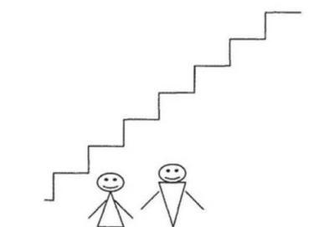

Инструкция
«Если всех детей рассадить на этой лесенке, то на трех верхних ступеньках окажутся хорошие дети: умные, добрые, сильные, послушные – чем выше, тем лучше (показывают: «хорошие», «очень хорошие», «самые хорошие»). А на трех нижних ступеньках окажутся плохие дети – чем ниже, тем хуже («плохие», «очень плохие», «самые плохие»). На средней ступеньке дети не плохие и не хорошие. Покажи, на какую ступеньку ты поставишь себя. Объясни почему?»
После ответа ребенка, его спрашивают: «Ты такой на самом деле или хотел бы быть таким? Пометь, какой ты на самом деле и каким хотел бы быть». «Покажи, на какую ступеньку тебя поставила бы мама, папа, учитель».
Процедура проведения
Используется стандартный набор характеристик: «хороший – плохой», «добрый – злой», «умный – глупый», «сильный – слабый», «смелый – трусливый», «самый старательный – самый небрежный». Количество характеристик можно сократить.
В процессе обследования необходимо учитывать, как ребенок выполняет задание: испытывает колебания, раздумывает, аргументирует свой выбор.
Если ребенок не дает никаких объяснений, ему следует задать уточняющие вопросы: «Почему ты себя сюда поставил? Ты всегда такой?» и т.д.
Интерпретация результатов
Неадекватно завышенная самооценка
Не раздумывая, ставит себя на самую высокую ступеньку; считает, что мама оценивает его также; аргументируя свой выбор, ссылается на мнение взрослого: «Я хороший. Хороший и больше никакой, это мама так сказала».
Завышенная самооценка
После некоторых раздумий и колебаний ставит себя на самую высокую ступеньку, объясняя свои действия, называет какие-то свои недостатки и промахи, но объясняет их внешними, независящими от него, причинами, считает, что оценка взрослых в некоторых случаях может быть несколько ниже его собственной: «Я, конечно, хороший, но иногда ленюсь. Мама говорит, что я неаккуратный».
Адекватная самооценка
Обдумав задание, ставит себя на 2-ю или 3-ю ступеньку, объясняет свои действия, ссылаясь на реальные ситуации и достижения, считает, что оценка взрослого такая же либо несколько ниже.
Заниженная самооценка
Ставит себя на нижние ступеньки, свой выбор не объясняет либо ссылается на мнение взрослого: «Мама так сказала».
Если ребенок ставит себя на среднюю ступеньку, это может говорить о том, что он либо не понял задание, либо не хочет его выполнять.
Дети с заниженной самооценкой из-за высокой тревожности и неуверенности в себе часто отказываются выполнять задание, на все вопросы отвечают: «Не знаю».

Дети с задержкой развития не понимают и не принимают это задание, действуют наобум.
Неадекватно завышенная самооценка свойственна детям младшего и среднего дошкольного возраста: они не видят своих ошибок, не могут правильно оценить себя, свои поступки и действия.
Самооценка детей 6-7-летнего возраста становится уже более реалистичной, в привычных ситуациях и привычных видах деятельности приближается к адекватной. В незнакомой ситуации и непривычных видах деятельности их самооценка завышенная.

Для детей 10 лет адекватной считается самооценка, при которой ребенок несколько положительных качеств отмечает на верхней части лесенки, а одно-два качества - в середине лесенки или несколько ниже. Если ребенок выбирает только верхние ступеньки лесенки, можно считать, что его самооценка завышена, он не может или не хочет правильно себя оценить, не замечает своих недостатков. Образ, выстроенный ребенком, не совпадает с представлениями о нем других людей. Такое несовпадение препятствует контактам и может являться причиной асоциальных реакций ребенка.
Выбор нижних ступенек свидетельствует о заниженной самооценке. Для таких детей, как правило, характерны тревожность, неуверенность в себе.
Если значимые люди (по мнению ребенка) оценивают его так же, как он оценил себя, или дают более высокую оценку - ребенок защищен психологически, эмоционально благополучен.

Приложение №2
Карта индивидуального развития ребёнка.
№ | Фамилия, имя учащегося | Дата проведения диагностики/ тестирования | Результаты диагностики/контроля |  |  |  |  |  | Результаты тематического контроля | Общий результат  (уровень)
 |  |  | Лидерские умения, навыки | Организаторские способности | Коммуникативные умения | Проектные/ исследовательские способности | Самооценка | Участие в мероприятиях

Приложения, иллюстрирующие реализацию программы
Тренинги, упражнения, игры на командообразование
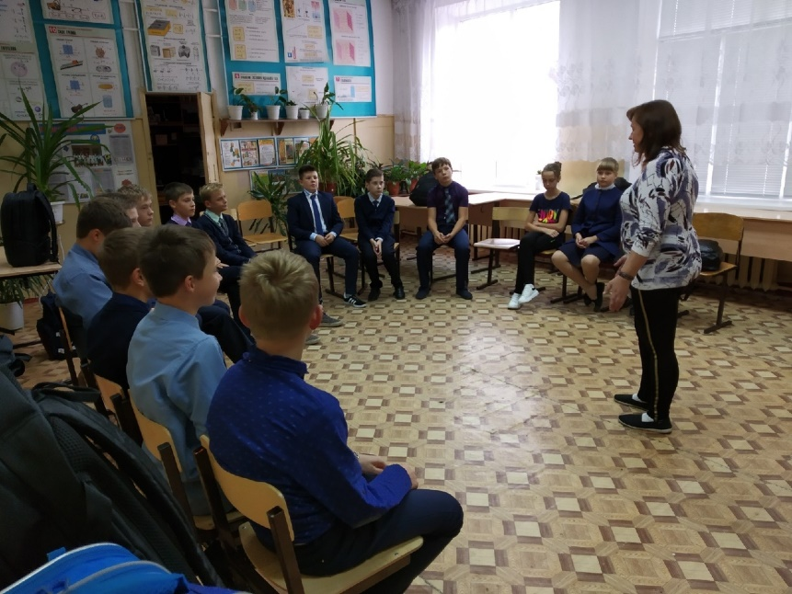
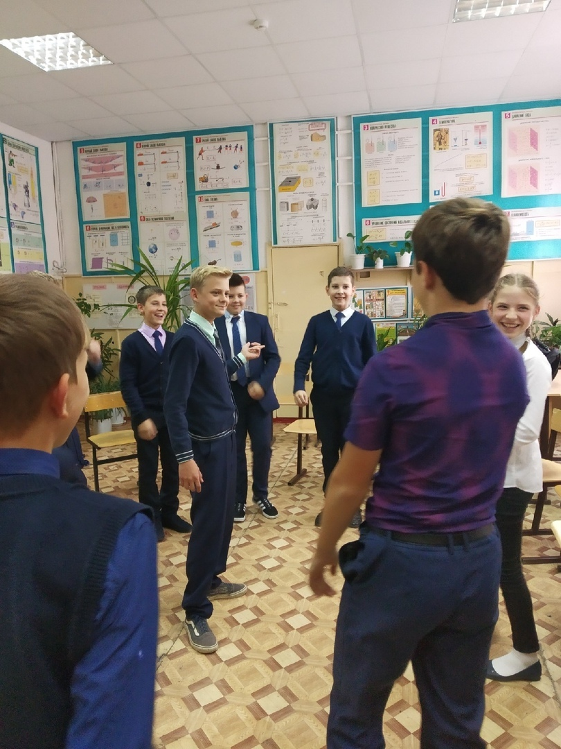

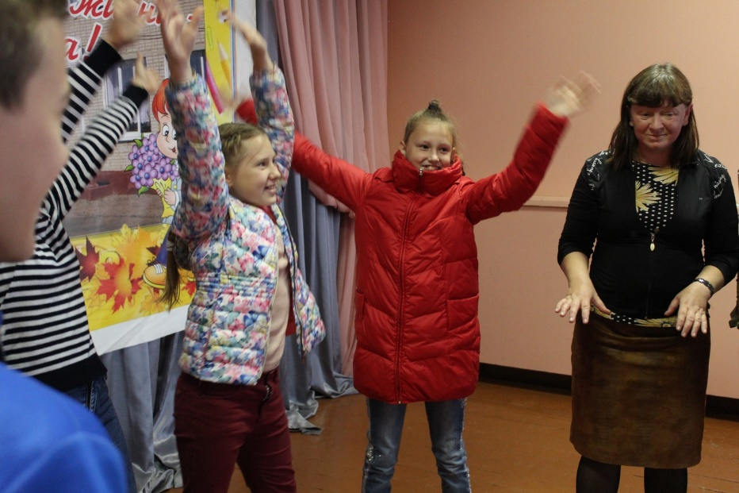
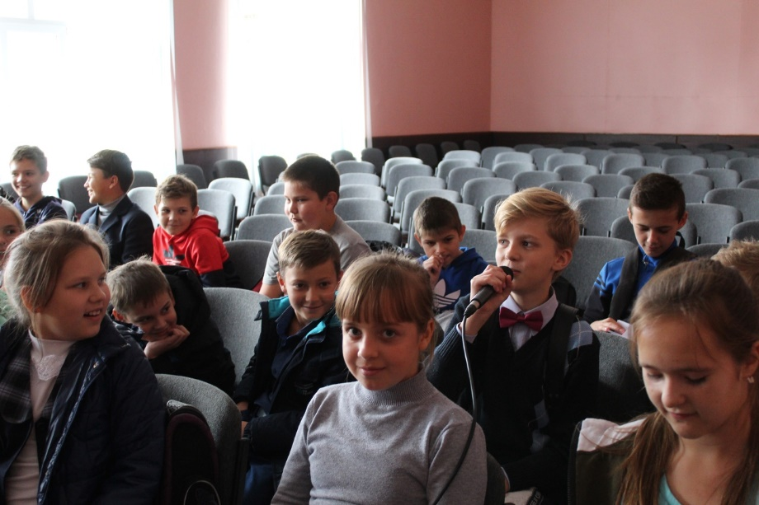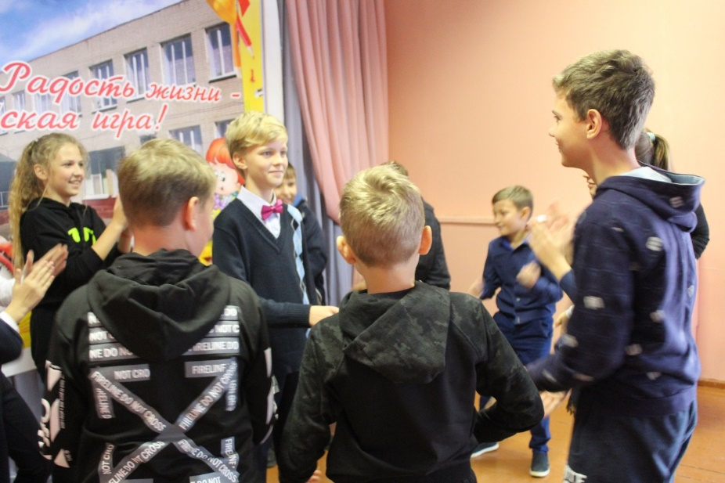

Основы публичного выступления. Жюри, ведущие
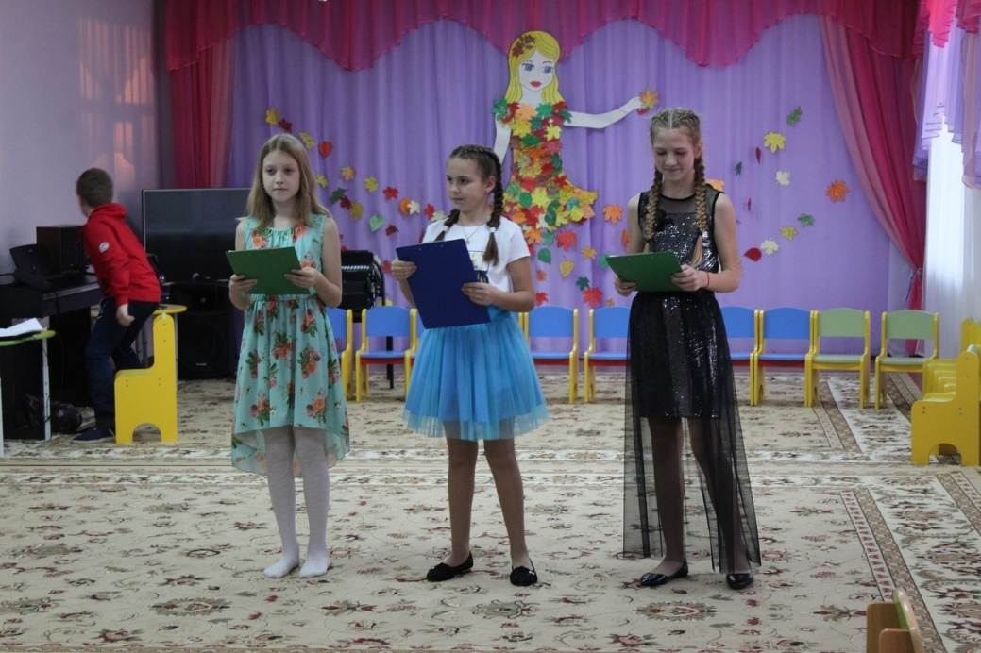
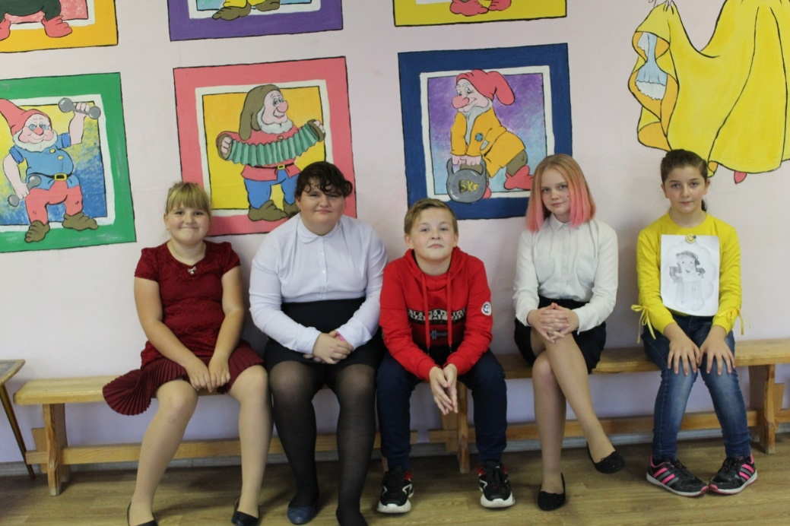
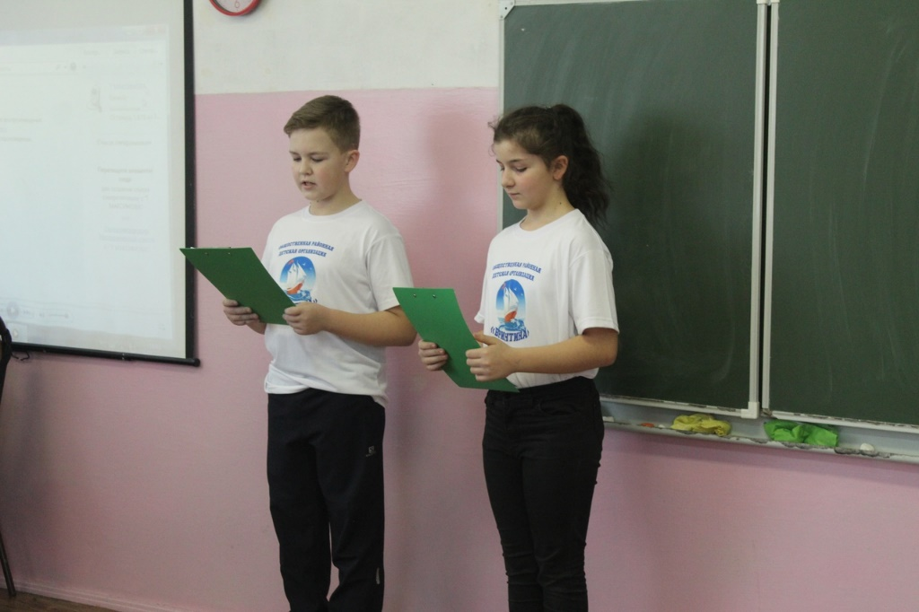
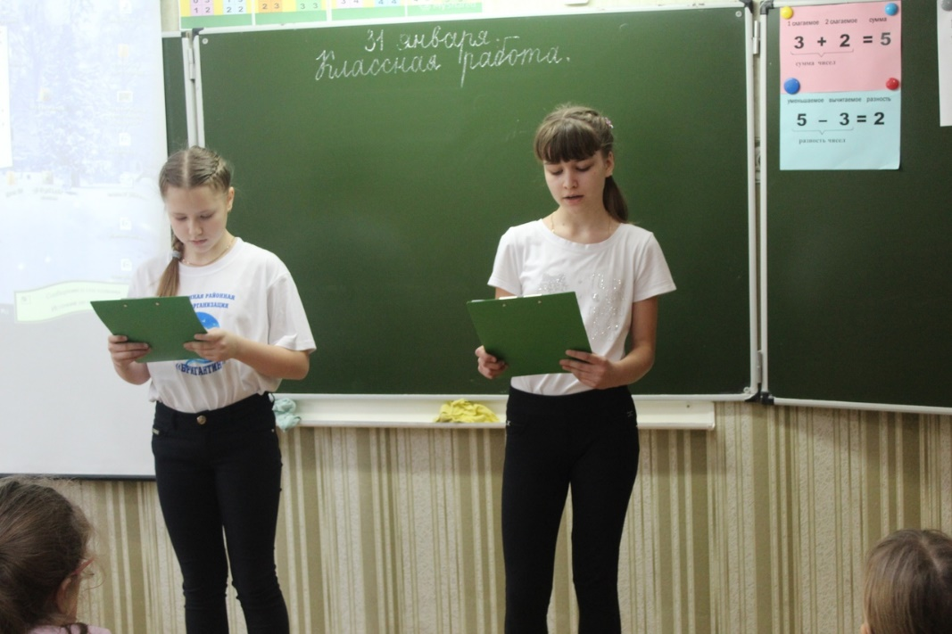
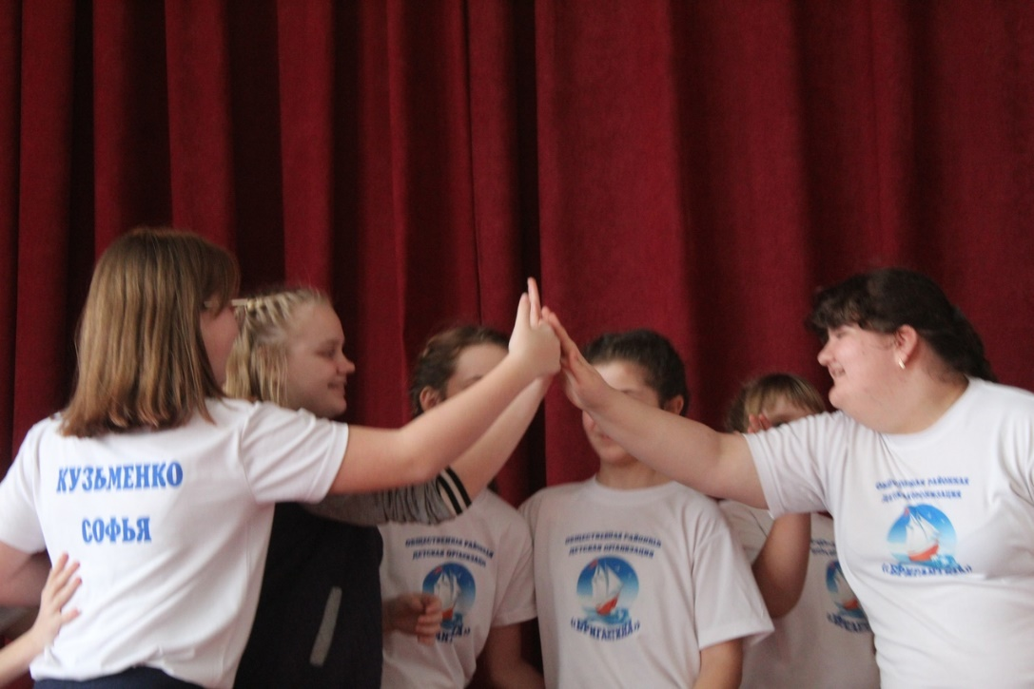

Коллективно-творческие дела
«Праздник чистых рук» в детском саду
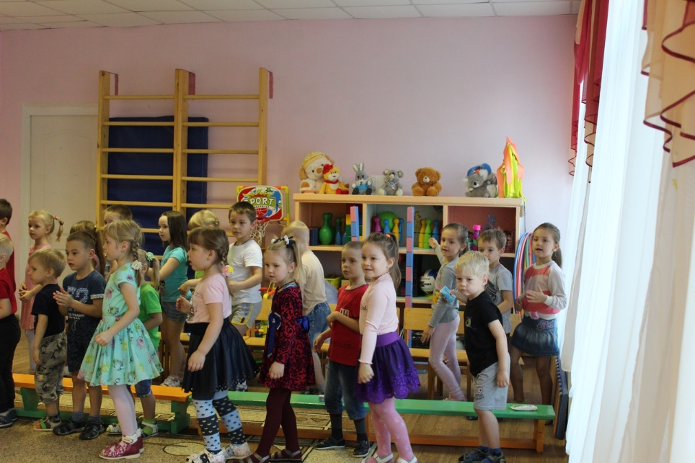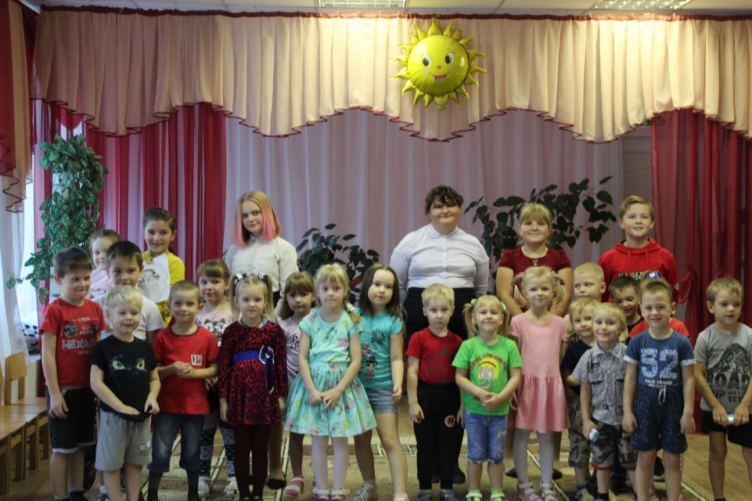
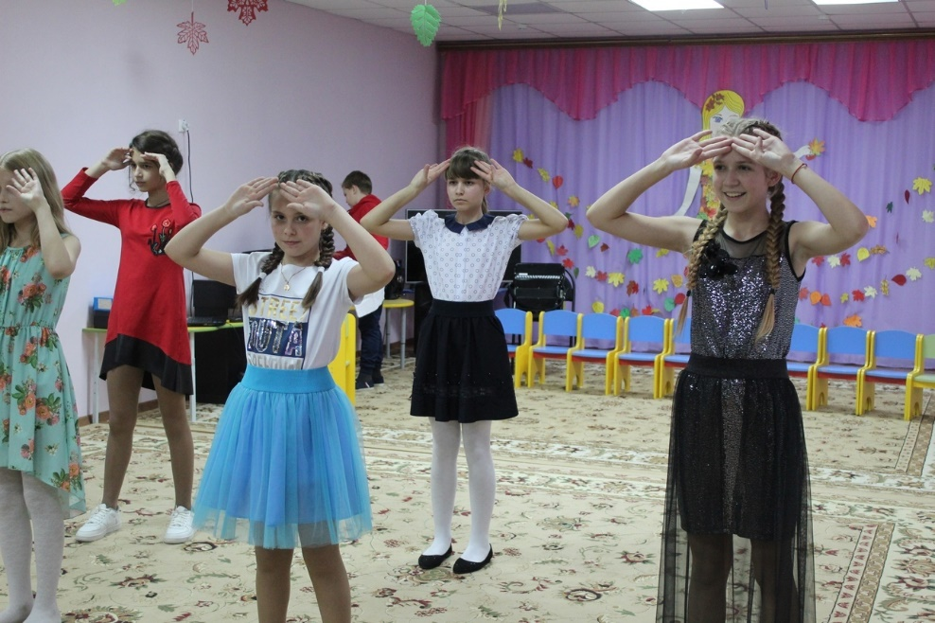

Проектная деятельность. Проект «Навстречу 75 – летию Победы» Квест- игра, посвященная 75- летию со дня снятия блокады Ленинграда
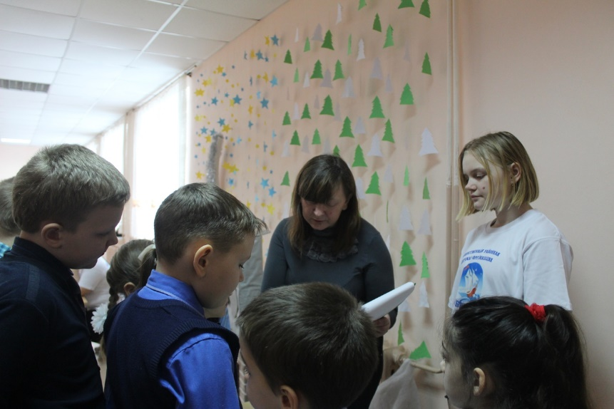
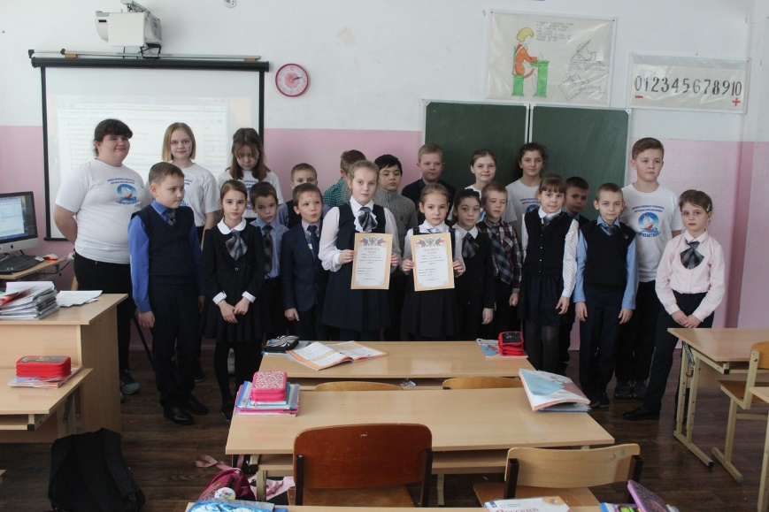
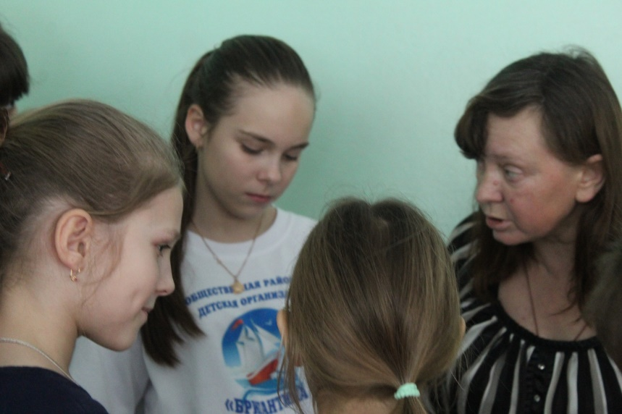
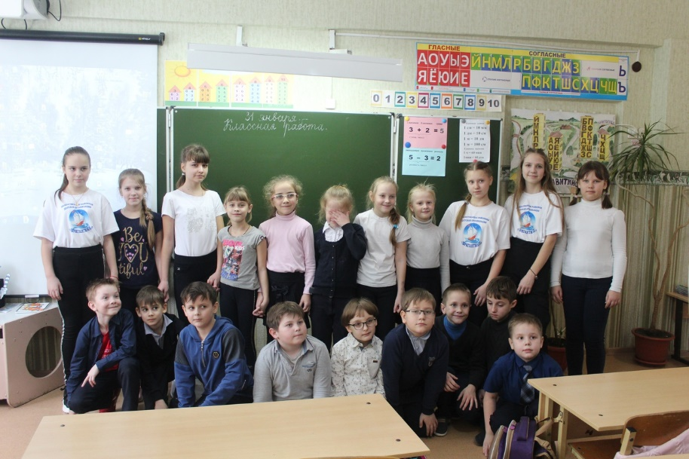
Конкурсно – игровая программа
«Наш солдат умом богат», посвящённая 23
февраля и 75 - летию Победы в Великой
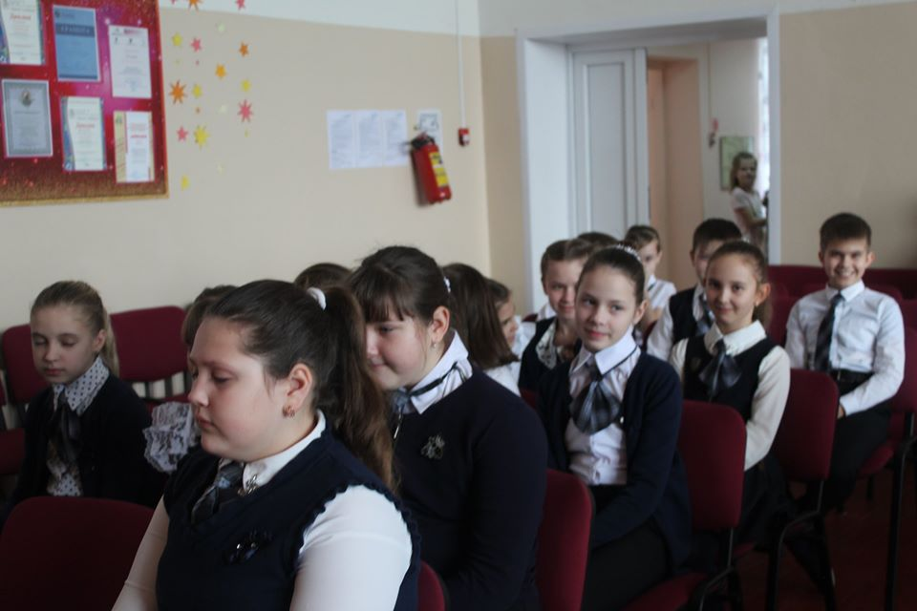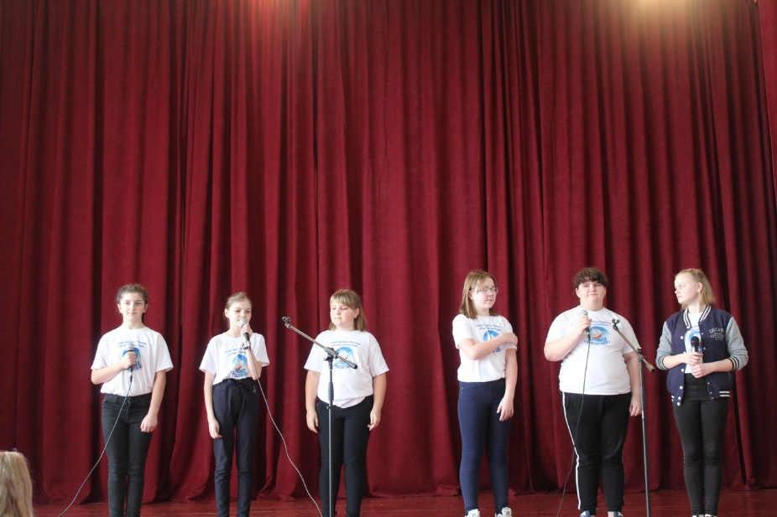

Волонтёрская работа
Фестиваль «Дорогою добра», приурочнный к Международному Дню инвалида.
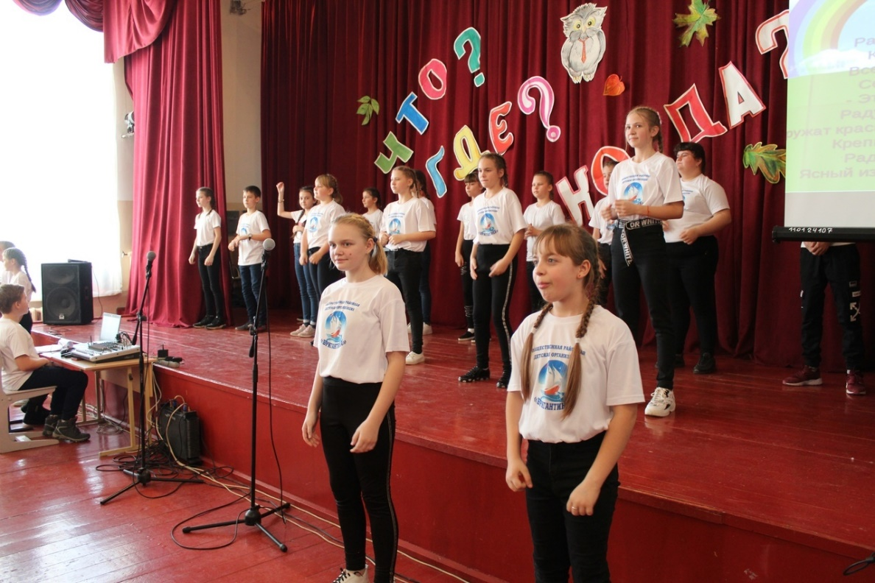
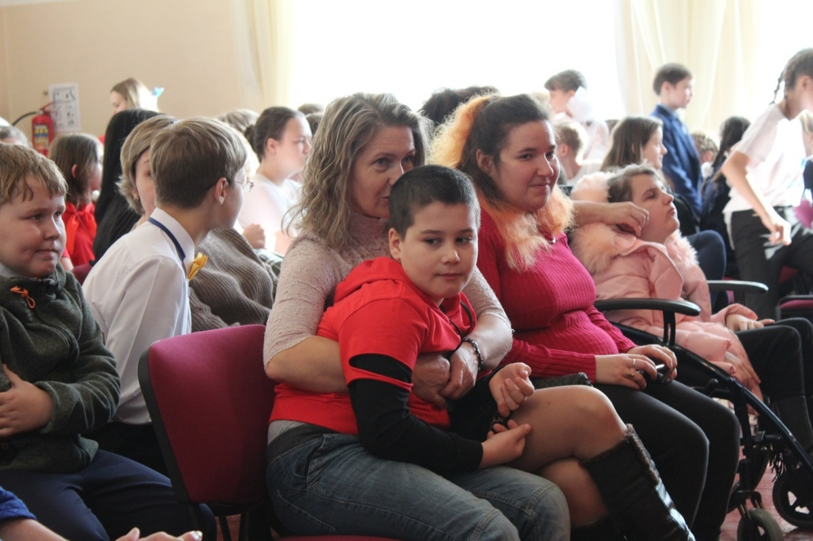

Благотворительная концртная программа
«Посели добро в своём сердце» для пациентов Дома инвалидов
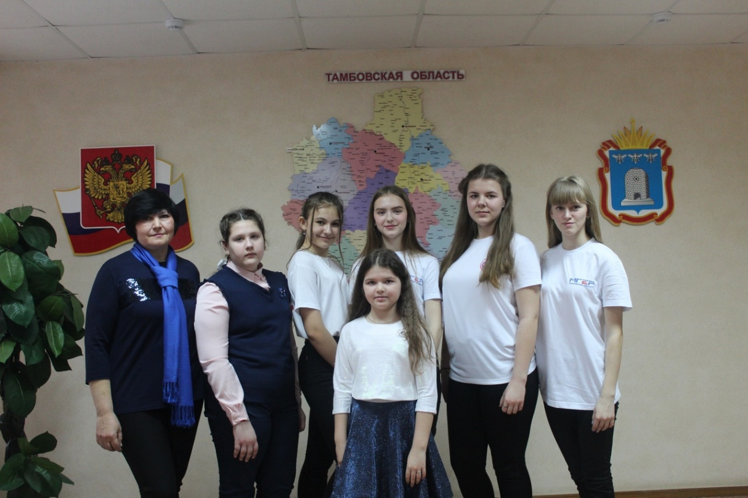
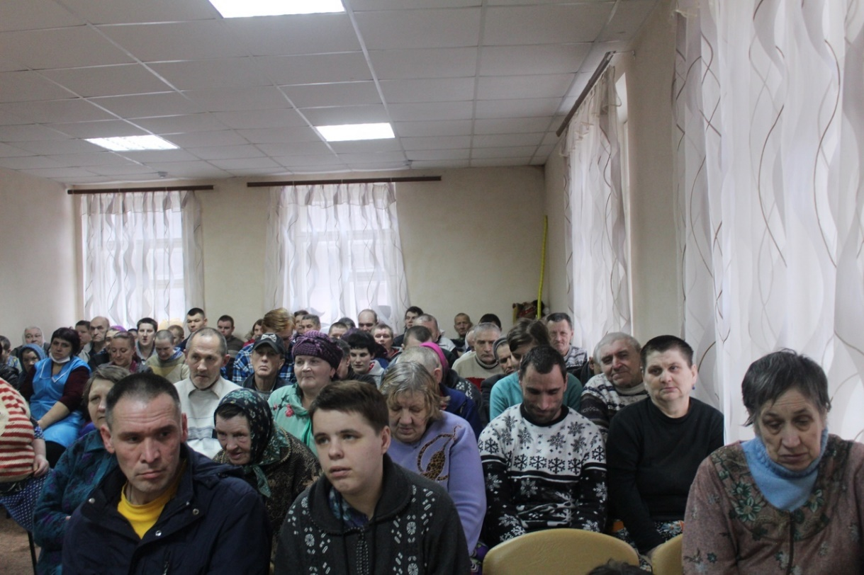

Открываем таланты
(актёрское мастерство, вокал, игры, танцевальные постановки)
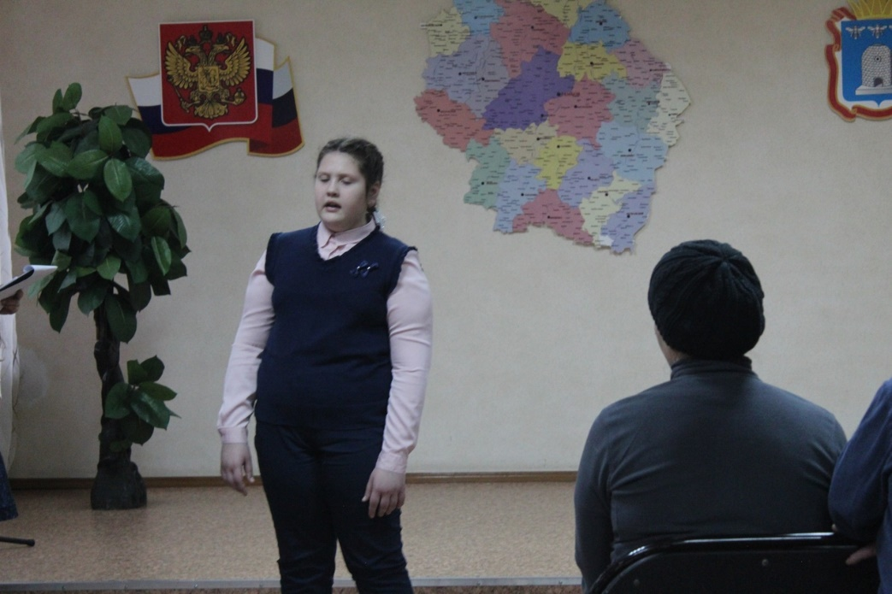
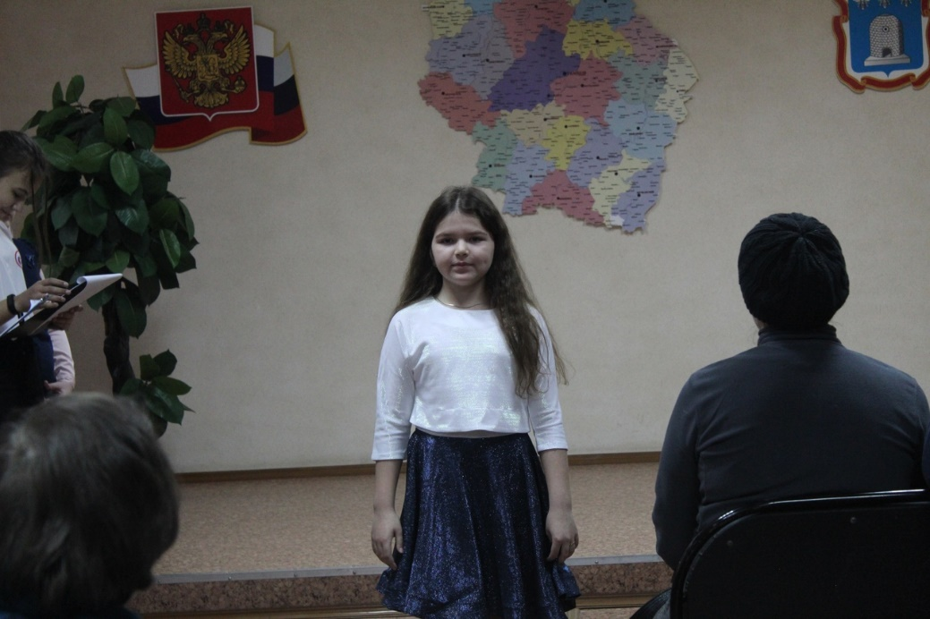

Проект "Мамин день"
Концертная программа " Дорогая мамочка, ты у меня самая лучшая!"
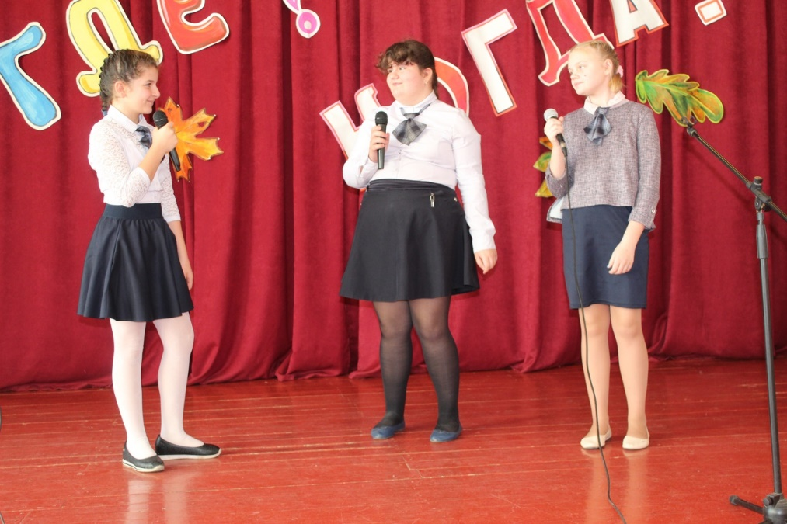
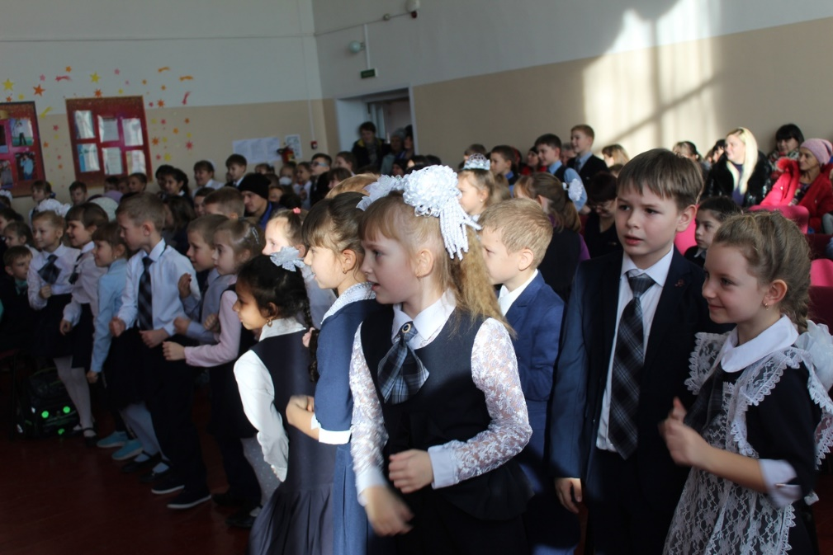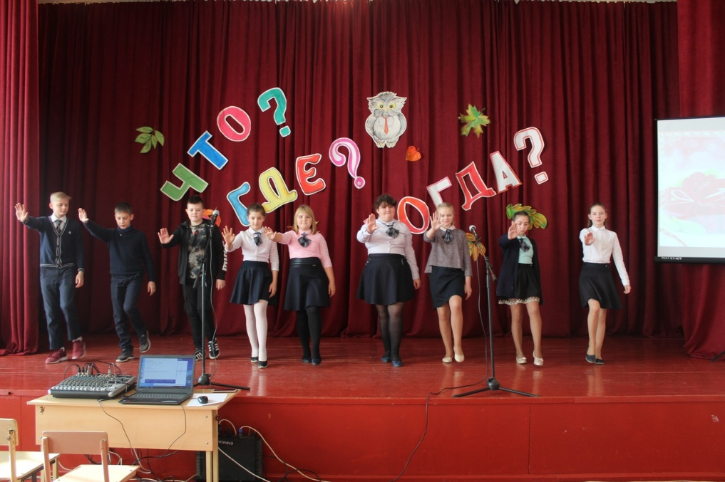

Фестиваль «Дорогою добра»
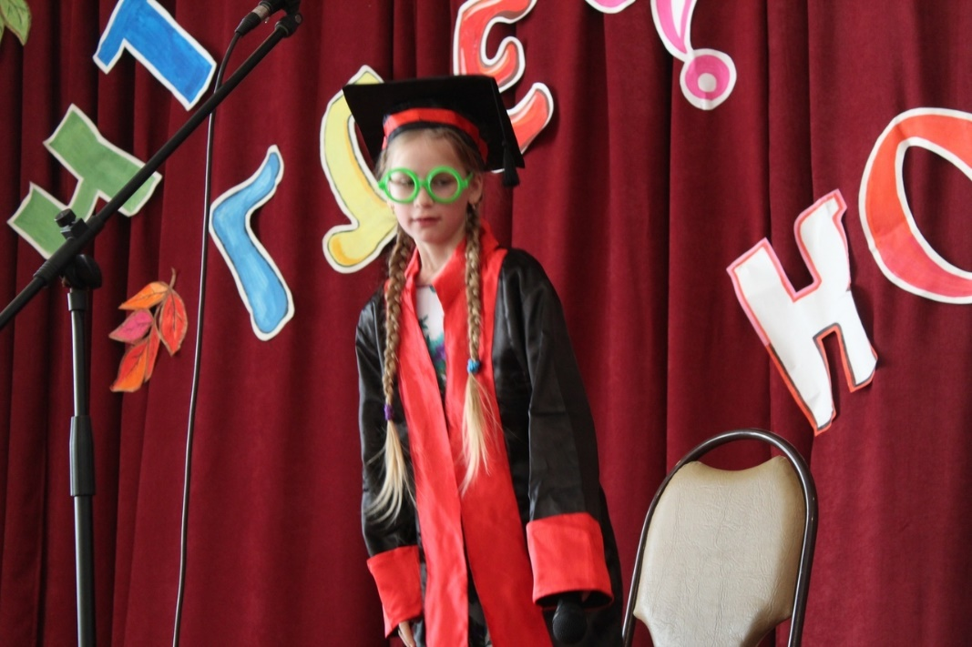
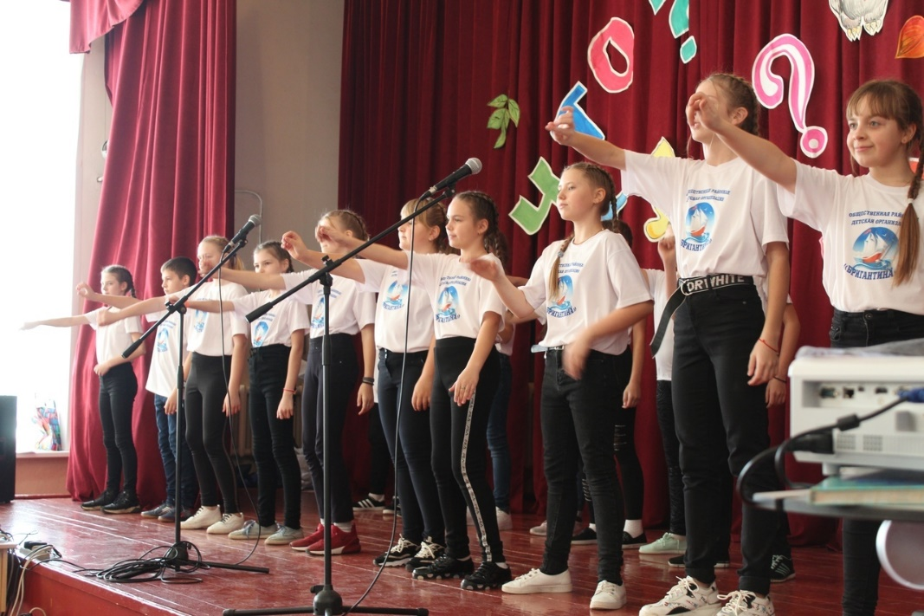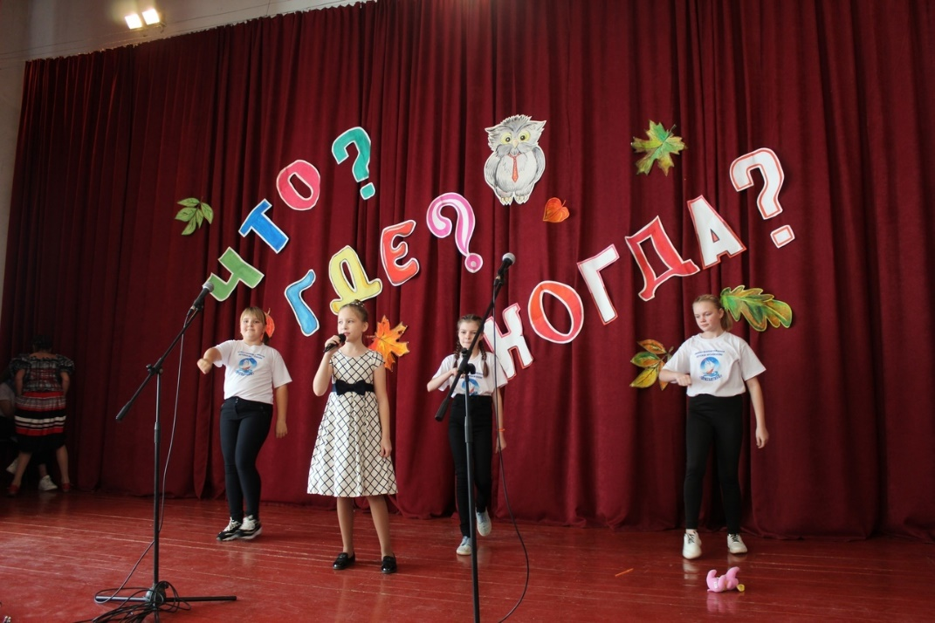
Концертная программа "Праздник марта и тепла", посвящённая Международному Дню 8 Марта

